Инструкция по использованию программы «Gamification Lab»

Оглавление
1 Руководство администратора 5
1.1 Пользователи 5
1.1.1 Управление пользователями 5
1.1.2 Импорт пользователей 8
1.1.3 Экспорт пользователей 14
1.2 Группы 15
1.2.1 Роли 15
1.2.2 Отделы 18
1.2.3 Команды 20
1.3 Настройки 23
1.4 Кастомизация 24
1.4.1 Внешний вид 25
1.4.2 Форма входа 26
1.5 Слайды 28
1.6 Достижения 29
1.7 Магазин 32
1.7.1 Товары 33
1.7.2 Управление заказами 34
1.8 Медиа 35
1.9 Контент 38
1.9.1 О компании 38
1.9.2 Новости 39
1.9.3 Объявления 39
1.9.4 Материалы 40
1.10 Документы 43
1.11 Опросы 45
1.12 Календарь 46
1.13 Игра 48
1.14 Герой 51
1.15 Задания 56
1.16 Квесты 56
1.17 Программа обучения 56
1.18 Тесты 57
1.19 Конструктор форм 58
1.20 Комментирование 59
1.21 Автоначисление очков 59
1.22 Игрок/Администратор 61
1.23 Управление доступом 63
2 Руководство пользователя 66
2.1 Главная страница 66
2.2 Герой 68
2.3 Календарь 70
2.4 Обучение 71
2.4.1 В роли обучаемого 72
2.4.2 В роли обучающего 77
2.5 База знаний 84
2.5.1 Управление базой знаний 84
2.5.2 Материалы 87
2.6 Достижения 88
2.7 Магазин 90
2.7.1 Товары 90
2.7.2 Мои заказы 90
2.8 Задания 91
2.8.1 Задания пользователя 91
2.8.2 правление заданиями 93
2.8.3 История заданий 97
2.9 Конкурсы 97
2.9.1 Конкурсы пользователя 98
2.9.2 Управление конкурсами 99
2.9.3 История конкурсов 103
2.10 Квесты 103
2.10.1 Квесты пользователя 104
2.10.2 Управление квестами 108
2.10.3 Модерация 113
2.10.4 История квестов 114
2.11 Рейтинги 115
2.12 Правила игры 116
2.13 Медиа 116
2.14 Новости 117
2.15 Материалы 118
2.16 Документы 118
2.17 Заявки 119
2.18 Структура 121
2.19 Тесты 123
2.19.1 Мои результаты 123
2.19.2 Все результаты 124
2.19.3 Управление тестами 125
2.20 Опросы 129
2.21 Лог событий 131
2.22 История начислений 131
2.23 О компании 132
2.24 Администрирование 133

Руководство администратора

Пользователи
Раздел «Пользователи» предназначен для приглашения новых пользователей платформы и управления аккаунтами уже существующих.

Управление пользователями
На вкладке «Пользователи» нажмите кнопку «Создать аккаунт» для того, чтобы пригласить нового пользователя или сотрудника
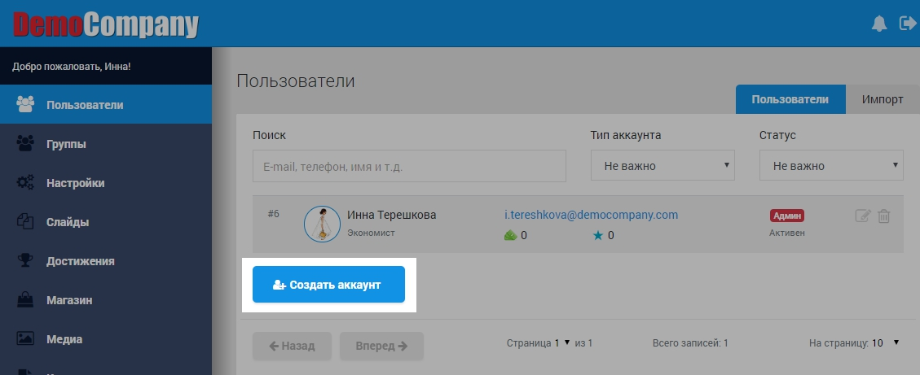
Внесите запрашиваемые данные.
E-mail — адрес электронной почты пользователя, на который уйдет приглашение.
Телефон — номер телефона пользователя.
Внешний ID — ID пользователя в системе клиента.
Тип аккаунта:
- сотрудник — сотрудник компании, который поддерживает информационную составляющую платформы (имеет доступ к созданию материалов, тестов и т.д.);
- администратор — сотрудник компании, который имеет доступ ко всем материалам платформы и может создавать аккаунты других пользователей.
Статус:
- Приглашен — статус пользователя, которому выслано приглашение присоединиться к платформе. Пользователь переходит по ссылке, придумывает пароль и входит в систему;
- Активен — статус пользователя, который имеет подтвержденный доступ к платформе;
- Блокирован — статус пользователя, который больше не обладает доступом к платформе по причине его блокировки администратором платформы.
Задайте пароль — поле для ввода пароля (при двойном клике пароль генерируется автоматически);
Имя, Фамилия, Дата рождения, Пол — личные данные пользователя;
Город, аватар, о себе — дополнительная информация о пользователе.
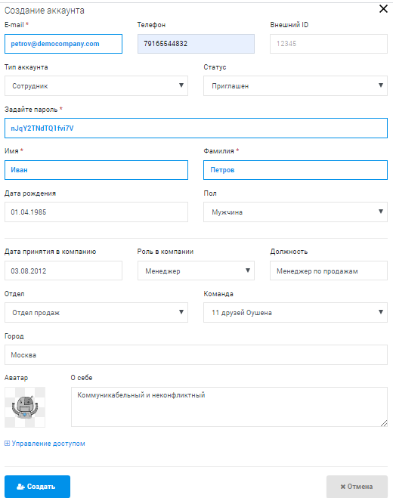

Созданные аккаунты появляются в списке и доступны для поиска (по имени, email и т.д.), сортировке по типу аккаунта и статусу, редактирования и удаления.
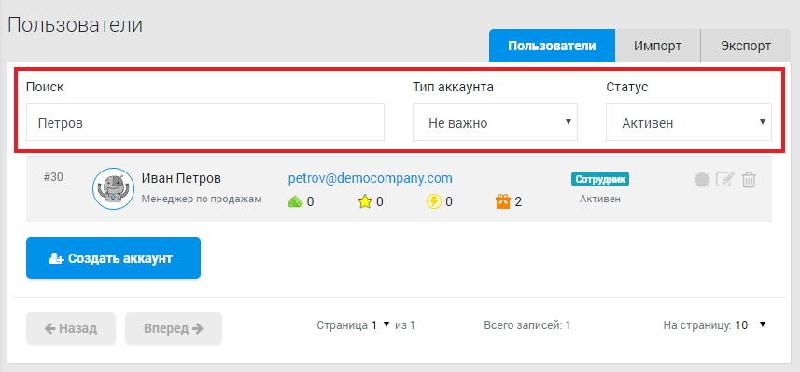

Импорт пользователей
На вкладке «Импорт» также есть возможность пакетного добавления пользователей. Для этого необходимо загрузить файл с информацией о сотрудниках в одном из предложенных форматов.
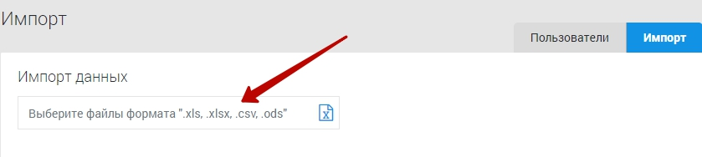
При пакетном добавлении пользователей может указываться следующая информация (email или телефон должны быть указаны обязательно):
- email — адрес электронной почты пользователя, на который будет выслано письмо-приглашение;
- телефон — номер телефона пользователя вместе с кодом в формате 79163332211;
- тип аккаунта — «Стажер», «Сотрудник», «Администратор». Поле не чувствительно к регистру. Если тип аккаунта не указан, то пользователь будет создан по умолчанию как «Сотрудник»;
- внешний ID — ID пользователя в системе клиента;
- имя;
- фамилия;
- должность — должность сотрудника в компании;
- профессия — профессия, по которой сотрудник сможет пройти обучение;
- уровень — уровень владения профессией, по которой сотрудник будет проходить обучение;
- дата найма — дата приема на работу в компанию;
- дата рождения — дата рождения пользователя;
- отдел — отдел, в котором числится сотрудник;
- команда — команда, в которую определен сотрудник (имеет значение при наличии активной игры между командами);
- аватар — аватар пользователя (данное поле должно представлять собой URL на изображение в формате jpg или png);
- валюта — количество игровых монет, которые будут начислены пользователю;
- очки — количество очков, которые будут начислены пользователю (учитываются в игре);
- опыт — очки для прокачки модуля «Герой»;
- имя фамилия — имя и фамилия пользователя, записанные в исходном файле в одной ячейке в такой последовательности;
- фамилия Имя — фамилия и имя пользователя, записанные в исходном файле в одной ячейке в такой последовательности.
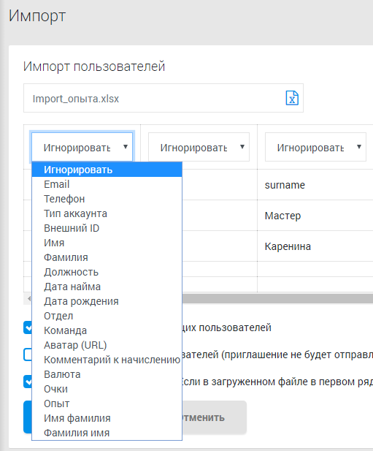
Пример того, как могут выглядеть данные в файле:
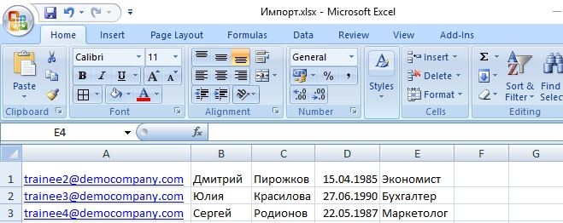
После загрузки файла, соотнесите подгружаемые данные с названиями колонок и нажмите кнопку «Импортировать»
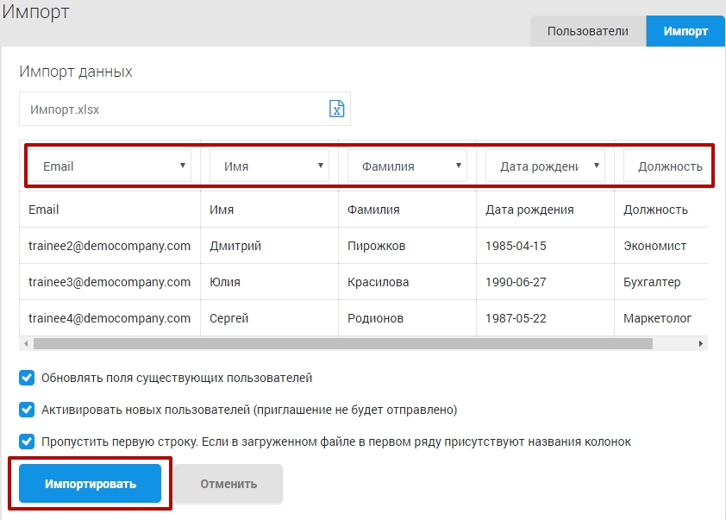
Поставьте галочку «Обновлять поля существующих пользователей», если пользователя с таким email или телефоном вы уже создали и вам нужно только изменить какие-то из его данных, например, имя или должность.
Поставьте галочку «Активировать новых пользователей», чтобы новые импортированные пользователи активировались автоматически. В этом случае им НЕ будет отправлено письмо-приглашение. Важно! Если работа построена на системе виджетов и пользователю не нужен прямой доступ к веб-кабинету, то ставить эту галочку нужно обязательно.

Пример личного кабинета пользователя при работе по системе виджетов:
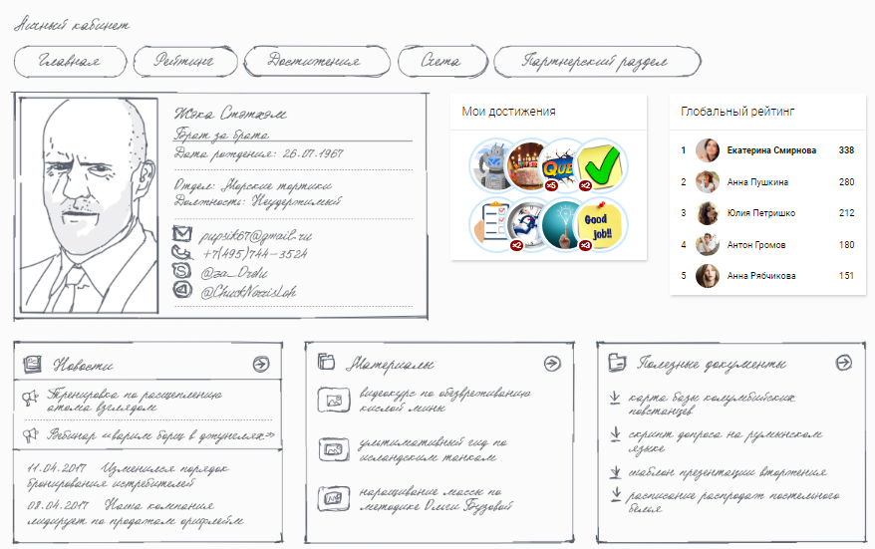
Поставьте галочку «Пропустить первую строку», если в исходном файле в качестве первой строки вы ввели названия колонок
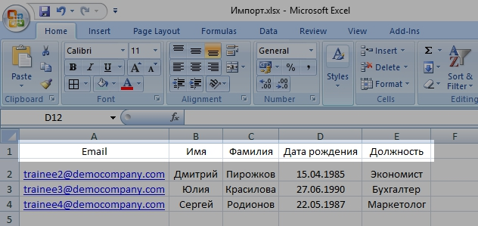

Чтобы увидеть в списке приглашенных пользователей, не забудьте поменять статус на «Приглашен»:
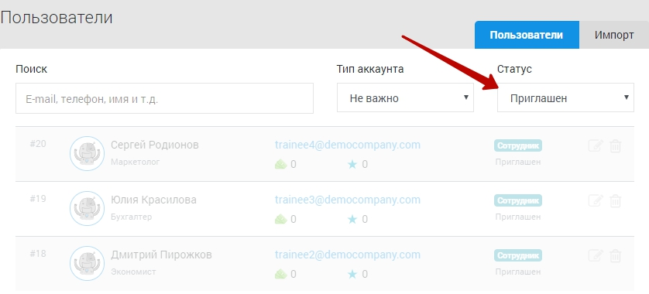
Если нужно выслать приглашения повторно, нажмите «Отправить». Приглашения еще раз получат все пользователи в статусе «Приглашен».
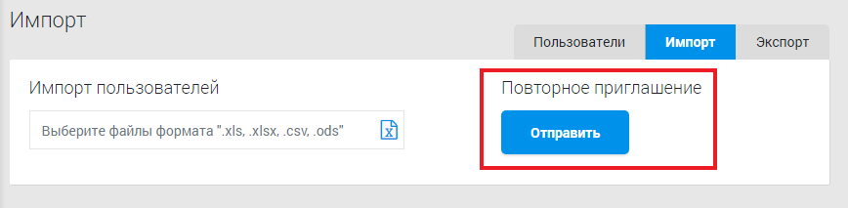

Экспорт пользователей
Вкладка «Экспорт» позволяет сохранить данные о сотрудниках в excel-файле.
Например, чтобы получить данные сотрудников некоторых отделов, нужно в выпадающем списке поставить «Только выбранные» и отметить галочками нужные отделы.
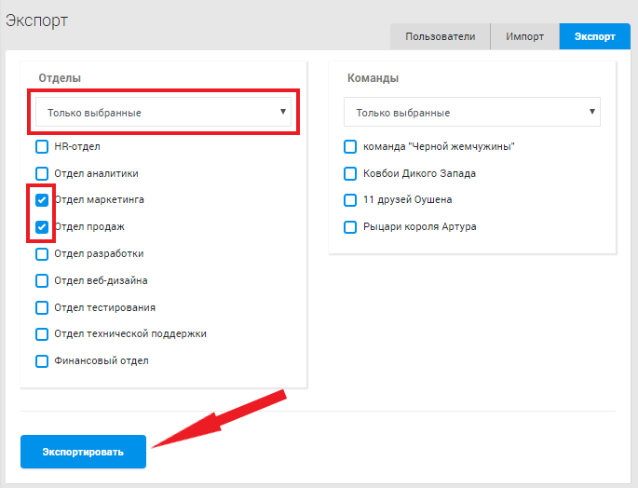
Если отметить галочками несколько отделов и несколько команд, то экспортируются в файл данные только о тех сотрудниках, которые есть одновременно во всех отмеченных пунктах.
Файл может содержать следующие данные (при условии, что они заполнены в настройках аккаунта пользователя):
- идентификатор пользователя в системе;
- внешний идентификатор пользователя в системе клиента;
- электронная почта;
- номер телефона;
- отдел;
- команда;
- имя;
- фамилия;
- дата рождения;
- количество игровых монет;
- количество игровых очков.
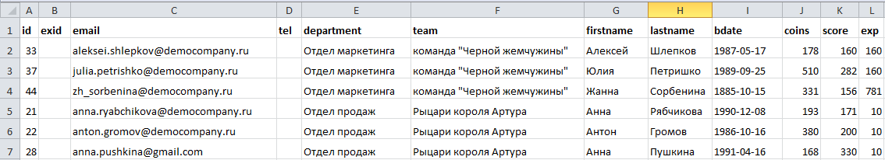

Группы

Раздел дает возможность наполнить игровую структуру компании: создать отделы, команды, роли, распределить права управления элементами платформы между сотрудниками.

Роли
Вкладка «Роли» позволит назначить сотрудникам роли, которые они играют в компании и предоставить доступ к управлению разделами платформы.
Выберите вкладку «Роли» и нажмите кнопку «Создать».
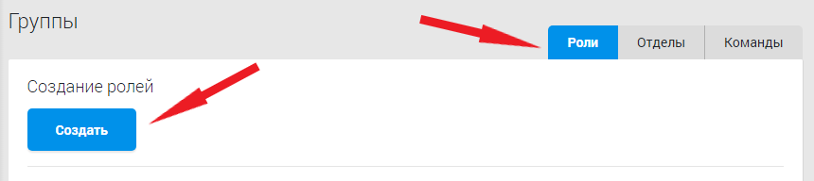
В открывшейся вкладке необходимо ввести название роли, например «сотрудник», «менеджер», «начальник отдела» и выбрать уровень из предложенных вариантов (чем выше должность, тем выше должен быть уровень). Также можно задать количество дарительных очков и периодичность, с которой они будут начисляться всем игрокам с данной ролью. Дарительные очки не влияют на рейтинг игрока, однако игрок может их подарить любым другим игрокам, которым эти очки прибавляются к очкам, участвующим в рейтинге.
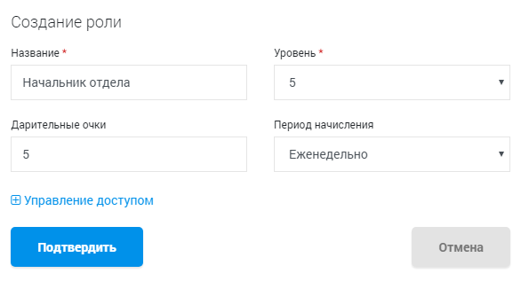

Также в настройках роли можно предоставить доступ к управлению элементами платформы (подробнее читайте главу «Управление доступом»):
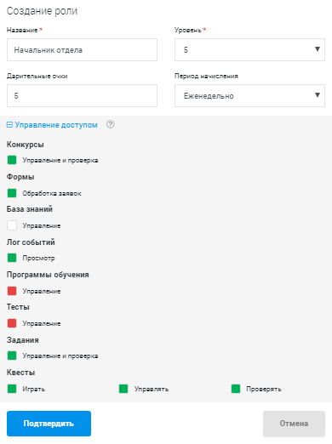

Пример готового списка ролей:
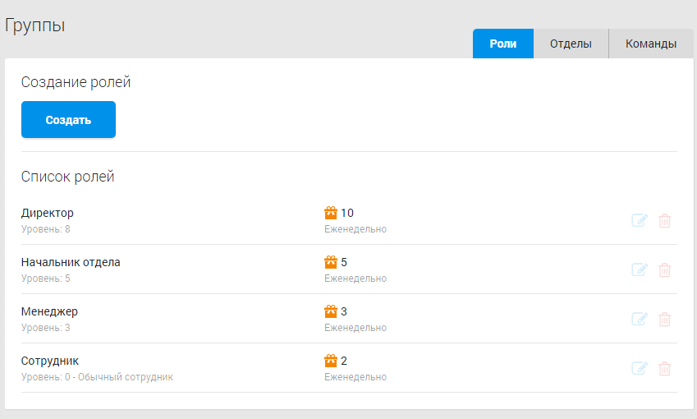

Отделы
Вкладка «Отделы» позволяет создавать отделы вашей компании и добавлять в них сотрудников. Группировка сотрудников по отделам позволяет устраивать между ними игры, квесты, назначать только для них предназначенные рабочие задания и обучающие программы.

Нажмите кнопку «Создать», введите название, выберите родительский отдел (если данный отдел является частью более крупного отдела) и загрузите логотип. Для отделов также доступна функция «Управление доступом» (подробнее читайте в соответствующей главе)
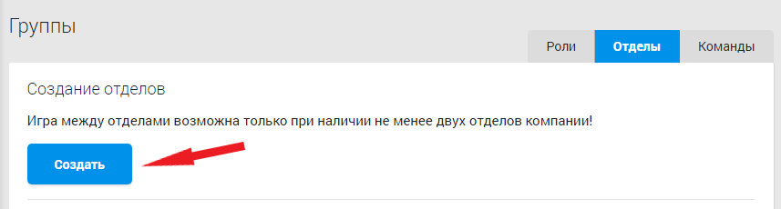
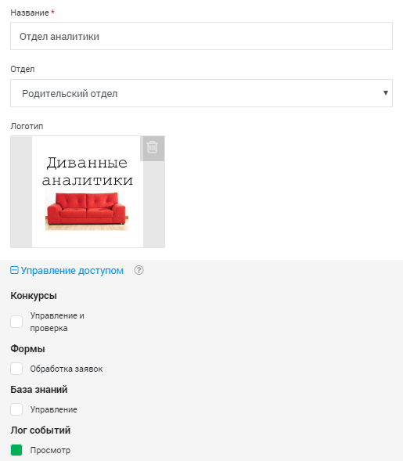
Для каждого отдела доступны функции распределения игроков, редактирования и удаления.
Для добавления игроков в отдел нажмите на стрелочку или воспользуйтесь поиском. Игрок переместится в колонку «Закрепленные». После добавления всех игроков нажмите кнопку «Подтвердить»
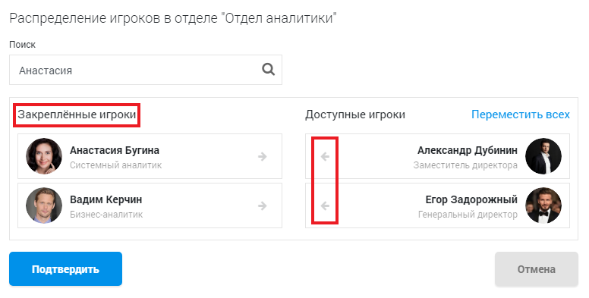
Если в игре не подразумеваются состязания между отделами (а только между командами), то можно создать только один отдел.

Команды
Вкладка «Команды» позволяет создавать команды и распределять в них сотрудников по любому желаемому критерию (например, по проектам, в которых работники задействованы). Группировка сотрудников по командам позволяет устраивать между ними игры, квесты, назначать только для них предназначенные рабочие задания и обучающие программы.

Нажмите кнопку «Создать», введите название команды и загрузите логотип. Для команд также доступна функция «Управление доступом» (подробнее читайте в соответствующей главе)
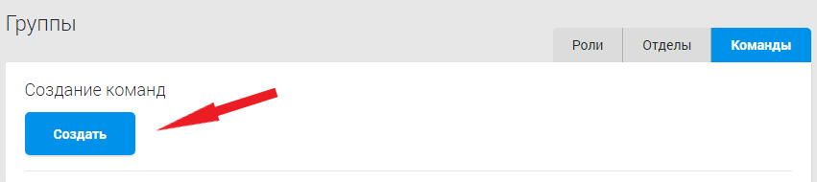
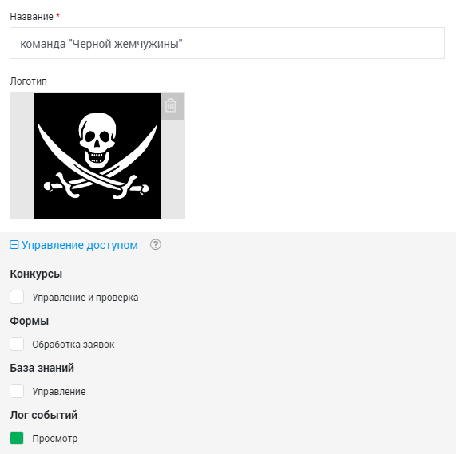
Для каждой команды доступны функции распределения игроков, редактирования и удаления.
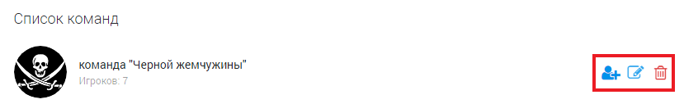
Для добавления игроков в команду нажмите на стрелочку или воспользуйтесь поиском. Игрок переместится в колонку «Закрепленные». После добавления всех игроков нажмите кнопку «Подтвердить»
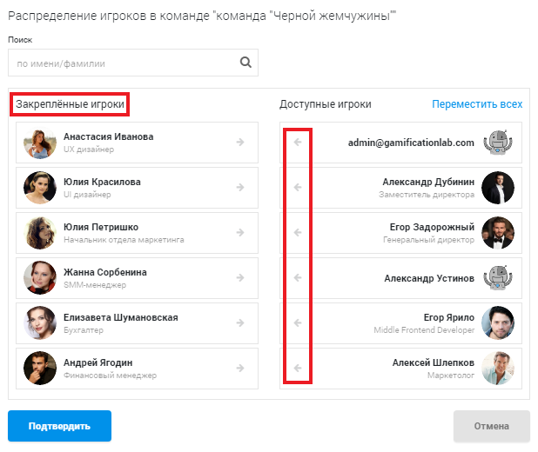

Настройки
Создать профиль компании можно в разделе «Настройки»
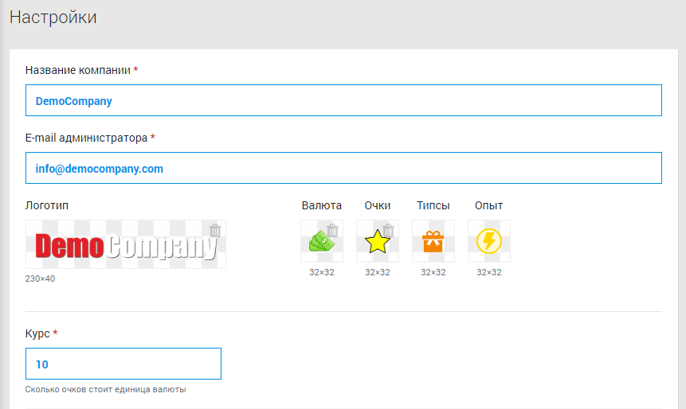
Вкладка «Настройки» позволяет ввести название компании, email администратора, на который будут приходить уведомления о завершении процесса обучения стажерами, загрузить логотип (рекомендуется загружать прямоугольное изображение горизонтально на прозрачном фоне и не оставлять место по сторонам логотипа при обрезке), загрузить собственные изображения для иконки валюты и иконки очков либо оставить изображения по умолчанию, назначить курс конвертирования очков в игровые монеты (т.е. установить количество очков, за которое будет начисляться 1 единица валюты), разрешить регистрацию новых пользователей.

Добавляем лого:
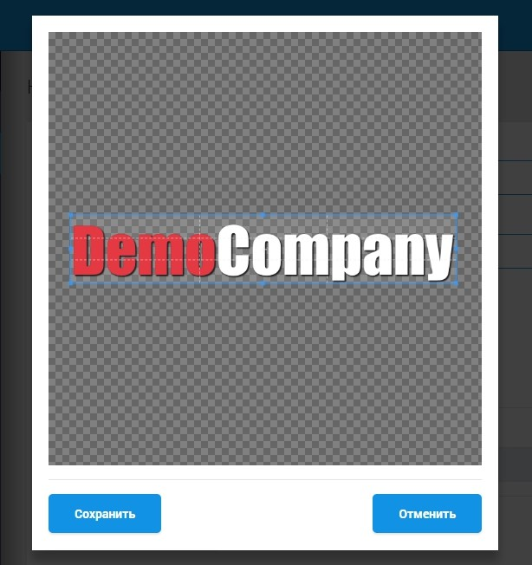
Загружаем собственные иконки для валюты, очков, типсов и опыта:
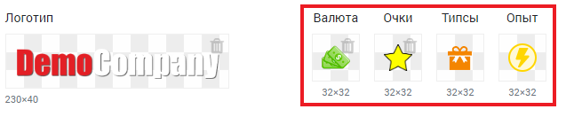

Кастомизация
Раздел позволяет выбрать из предложенных или самостоятельно задать внешнее оформление системы и добавить текст на страницу входа

Внешний вид
Вкладка «Внешний вид» позволяет выбрать из предложенных или самостоятельно задать внешнее оформление системы.
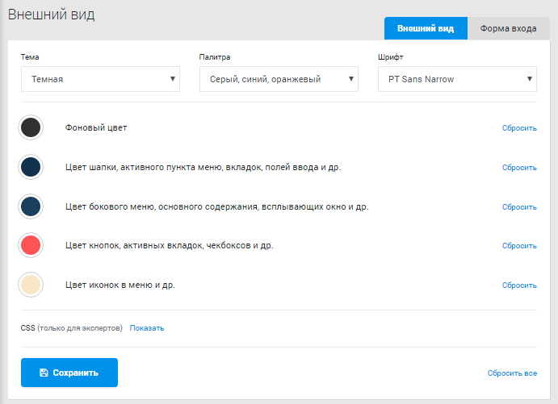
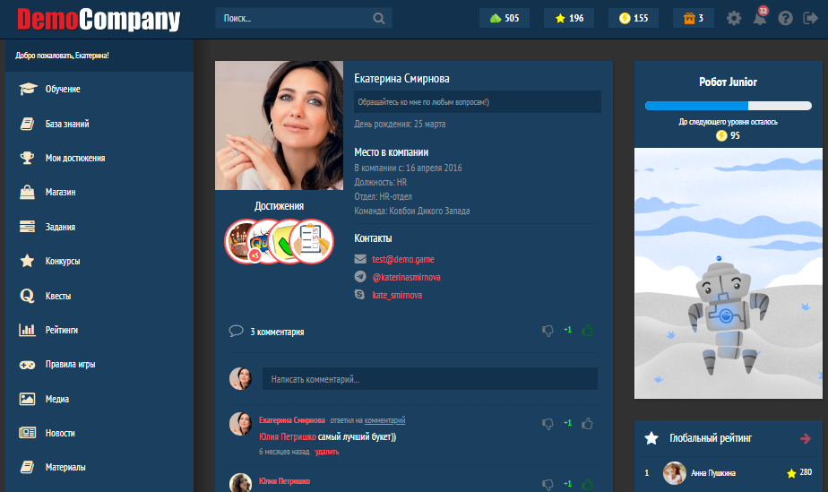
Тема задает общую направленность цветовой гаммы. Может быть светлая (по умолчанию) или темная.
Палитра позволяет задать цвет для отдельных элементов кабинета пользователя (например, цвет меню, цвет кнопок, цвет фона и т.д.):
- пользовательская — позволяет задать цвета самостоятельно;
- можно использовать одну из готовых предложенных палитр.
Шрифт позволяет задать шрифт для текста.
Также реализована возможность задать оформление средствами CSS.

Форма входа
Вкладка «Форма входа» позволяет дополнительно отображать желаемый текст на странице входа
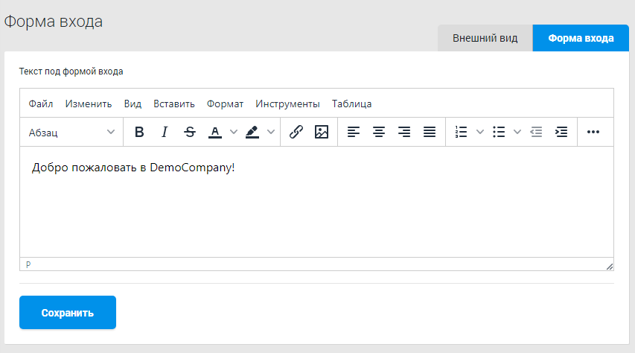
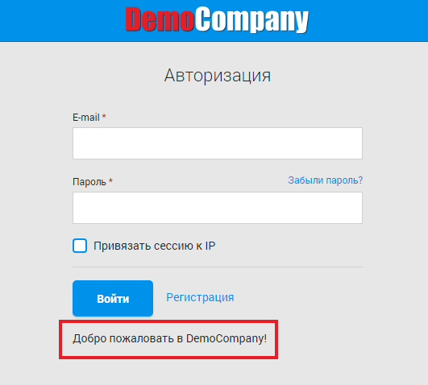

Слайды
При первом входе в систему новый пользователь видит вступительные слайды, которые могут иметь как приветственное, так и информативное содержание.
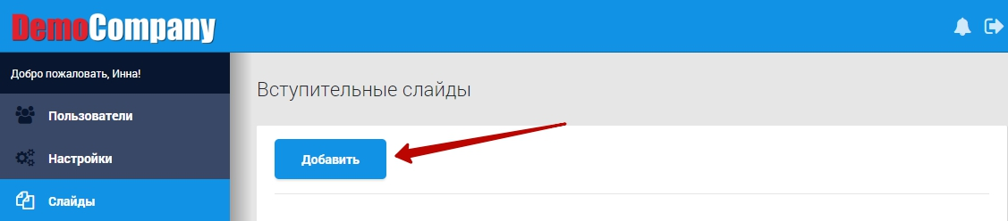
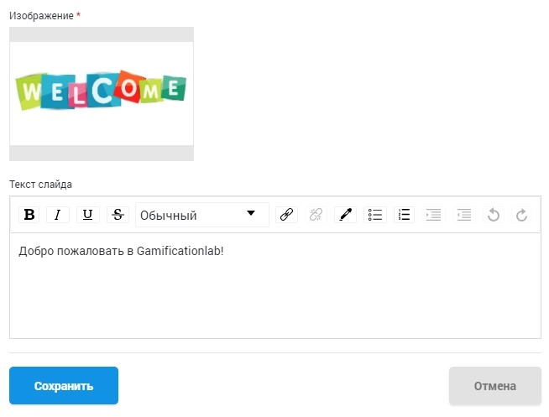

Слайды можно менять местами, редактировать и удалять:
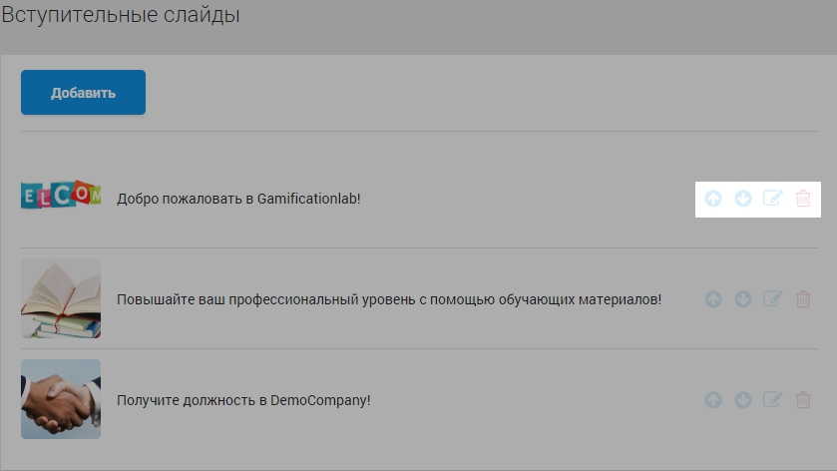

Достижения
Раздел «Достижения» позволяет добавлять в систему достижения (ачивки), которые впоследствии будут присваиваться игрокам за их успехи. Достижения служат не только признанием заслуг игроков, но и включают награду в виде монет, за которые игрок сможет купить товары в игровом магазине.
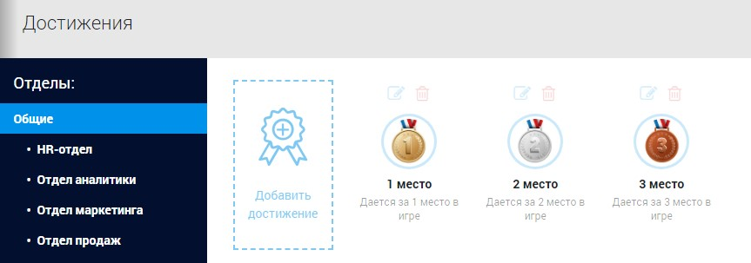

Нажмите «Добавить достижение». Заполните название, описание (за что оно может присваиваться), выберите отдел, назначьте награду в монетах, опыт, загрузите иконку. Можно выбрать уникальность достижения, поставив галочку «Многоразовая» (тогда одно и тоже достижение может присваиваться несколько раз одному человеку).
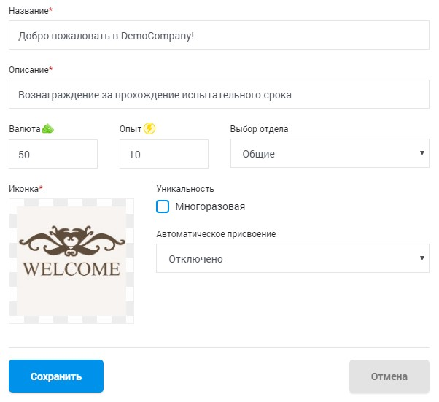
Достижение также может присваиваться автоматически в связи со следующими событиями:
- в день рождения пользователя (указываем возраст, например 30 лет, чтобы достижение присваивалось только тем, кому исполняется 30; если в поле «возраст» ничего не указано, то достижение присваивается в каждый день рождения);
- год в компании (указываем сколько лет человек должен проработать в компании, чтобы достижение присваивалось только по прошествии этого времени; если в поле «число лет в компании» ничего не указано, то достижение присваивается за каждый проработанный год);
- когда квест пройден (указываем сколько квестов пользователь должен успешно пройти, чтобы получить достижение; если в поле «счетчик пройденных квестов» ничего не указано, то достижение присваивается за каждый пройденный квест);
- когда квест создан (указываем сколько квестов пользователь должен успешно создать, чтобы получить достижение; если в поле «счетчик созданных квестов» ничего не указано, то достижение присваивается за каждый созданный квест);
- когда задание выполнено (указываем сколько заданий пользователь должен успешно выполнить, чтобы получить достижение; если в поле «счетчик выполненных заданий» ничего не указано, то достижение присваивается за каждое выполненное задание);
- когда задание создано (указываем сколько заданий пользователь должен успешно создать, чтобы получить достижение; если в поле «счетчик созданных заданий» ничего не указано, то достижение присваивается за каждое созданное задание);
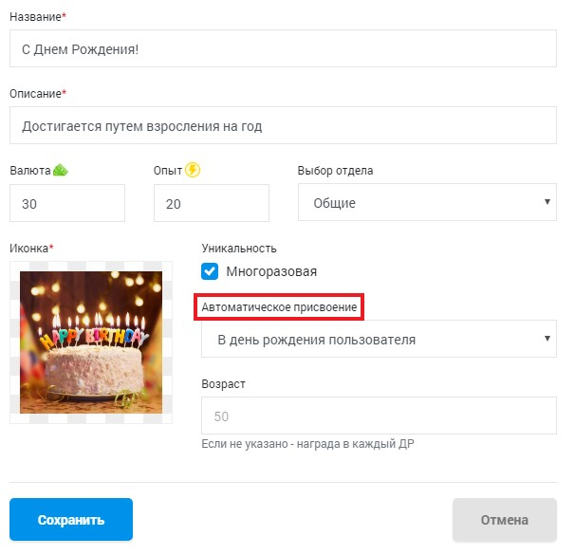
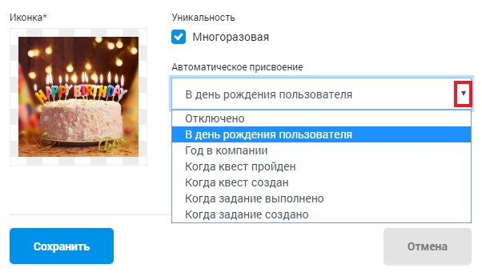
Обратите внимание, что если вы создаете достижение так, чтобы оно присваивалось пользователю в каждый день рождения, но при этом не поставите галочку «Многоразовая», то это достижение пользователь получит всего один раз. Также если вы задаете достижение с многоразовой уникальностью за 3 созданных квеста, то пользователь получит его только после первых 3 созданных квестов и не получит после 6,9,12 и так далее.
Достижения могут быть общими (получают все сотрудники) или относиться к одному из отделов (получают только сотрудники этого отдела). Принадлежность к отделу указывается при создании достижения. Просмотреть достижения конкретного раздела можно, выбрав его в структуре отделов:
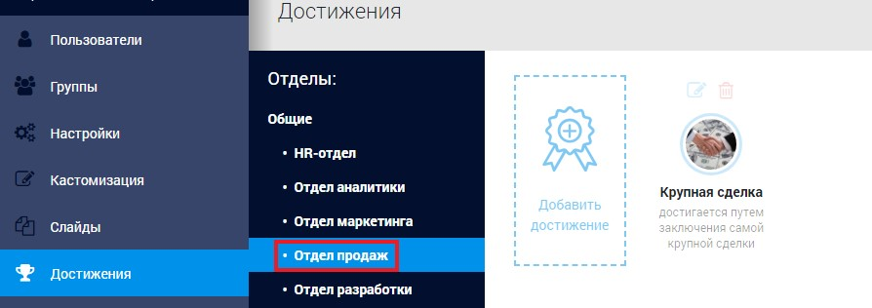

Магазин
Раздел «Магазин» позволяет создавать внутриигровые товары, которые игроки могут покупать за свои монеты. В качестве товаров могут выступать, к примеру, день отпуска, премия, заказ пиццы, билеты в кино. Также предусмотрена возможность создания групповых товаров — товаров, для покупки которых нужно несколько человек, например, посещение сауны.

Товары
Вкладка «Товары» позволяет создавать и управлять товарами, которые будут доступны для сотрудников.
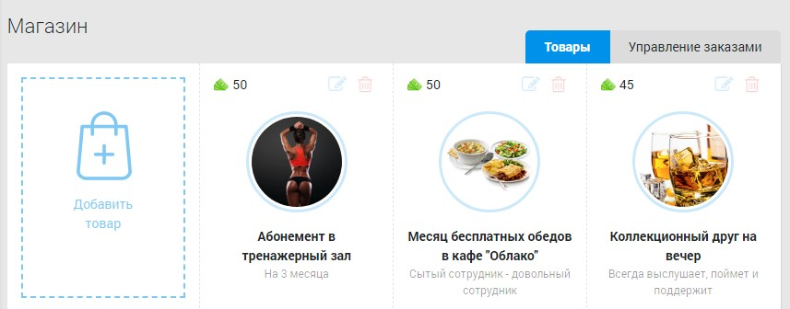
Для создания нового товара нажмите «Добавить товар». Заполните название и описание; введите стоимость за единицу товара и количество товара, которое есть в наличии; укажите минимальное и максимальное число игроков, которое необходимо для покупки данного товара; загрузите изображение. Выберите способ распределения стоимости заказа среди участников: делить на всех (стоимость товара делится на количество игроков, участвующих в покупке этого товара) или стоимость товара вносится каждым (несмотря на то, что участников может быть несколько. Например, для заказа пирожков нужно минимум 5 участников, но стоимость пирожка между ними не делится).
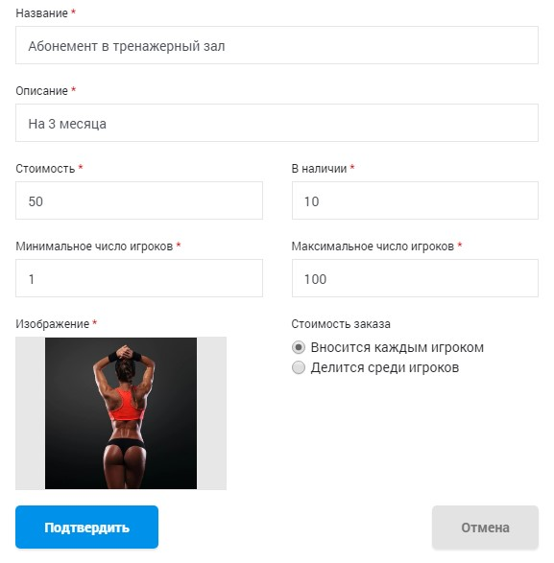

Управление заказами
Все поступающие заказы на товары отображаются во вкладке «Управление заказами»
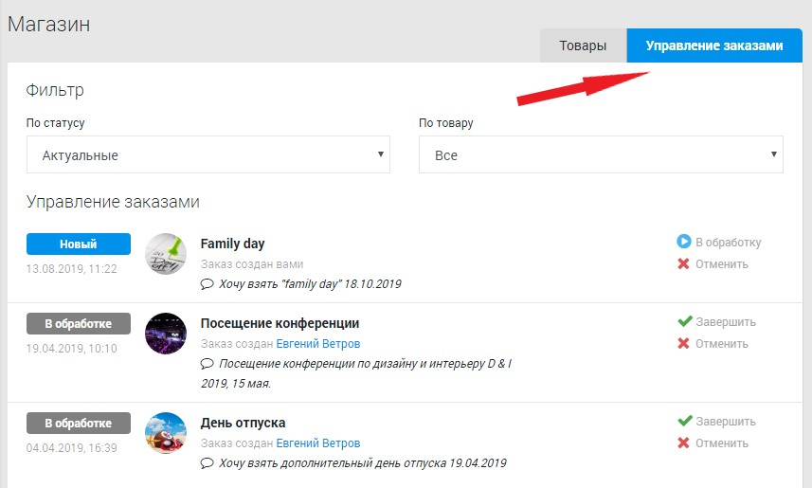
Заказы на странице можно отсортировать по следующим параметрам:
- по статусу:
  - актуальные — заказы, которые еще не были обработаны;
  - новый — первоначальный статус, который присваивается заказу после его создания;
  - в обработке — заказ, находится в стадии обработки;
  - выполненные — заказы, которые были выполнены;
  - отмененные — заказы, которые отменили;
  - все — все заказы, которые были созданы (в том числе уже выполненные и отмененные);
- по товару.
Управление заказом осуществляется с помощью следующих кнопок:
- в обработку — позволяет взять заказ в обработку (заказ может оставаться в этом статусе, например, если для его выполнения нужно некоторое время на согласование с руководством или на организационные вопросы по исполнению заказа);
- выполнить — позволяет выполнить заказ (игрок уже может получить свой товар);
- отменить — отменяет выполнение заказа (игроку отказано в покупке этого товара).

Медиа
Раздел «Медиа» позволяет создавать альбомы с фото и видео файлами.
Нажмите «Добавить альбом». Заполните название, описание, установите обложку для альбома и выберите его тип (фото или видео).
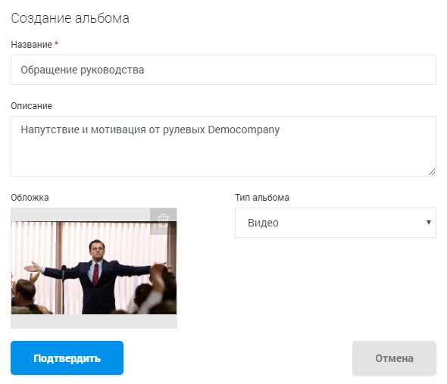

Для добавления медиафайлов, зайдите в созданный альбом и нажмите «Выбрать файлы». Загружать файлы можно пакетно.
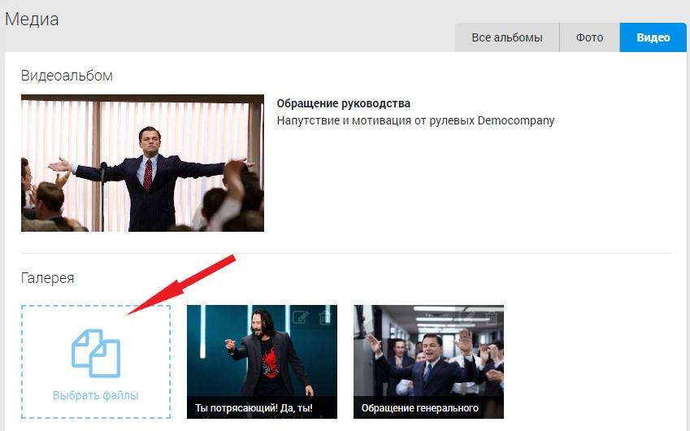
Чтобы добавить описание к фотографии, нужно выбрать функцию редактирования
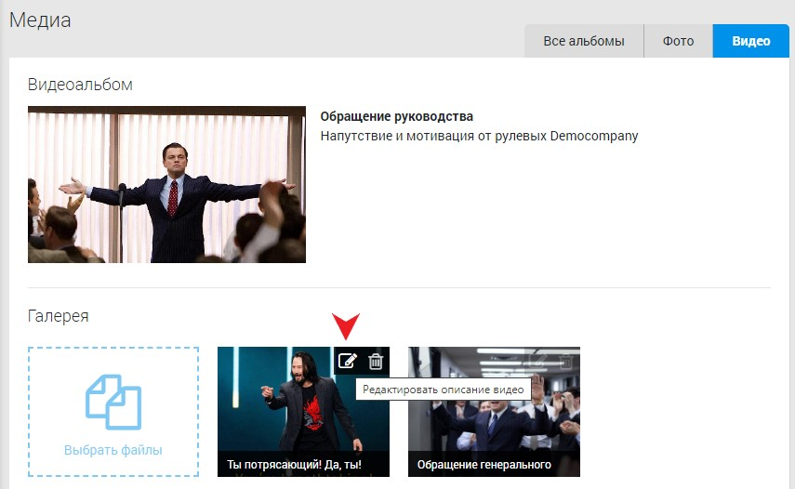

Контент
Раздел «Контент» позволяет создать текст о компании, новости, объявления и материалы, редактировать их и удалять.

О компании
Вкладка «О компании» предоставляет возможность рассказать про вашу компанию: вид деятельности, принципы, партнеры, контакты и любая другая информация, которую вы считаете нужной. Данная информация будет отображаться в кабинете игрока в отдельном разделе.
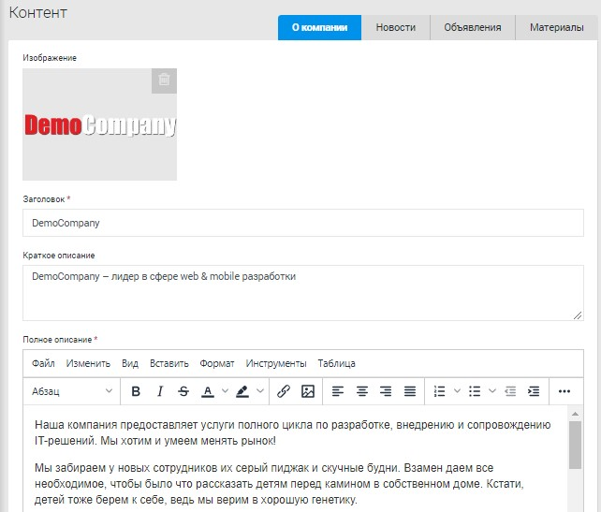

Новости
Вкладка «Новости» позволяет опубликовать актуальные для компании и сотрудников новости.
В графе «Опубликовать новость?» при выборе ответа «да», созданный контент будет сразу же опубликован; при выборе ответа «нет», он будет сохраняться как черновик и не публиковаться.
Если сначала создавался черновик, то для последующей публикации нужно нажать на значок «включения». Статус поменяется на «Опубликовано» и значок будет отображаться зеленым цветом.
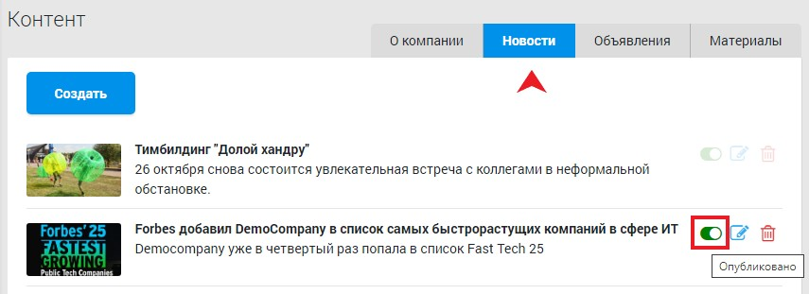
Для создания новости необходимо загрузить изображение, ввести заголовок, краткое и полное описания.

Объявления
Вкладка «Объявления» позволяет опубликовать актуальные для компании и сотрудников короткие объявления.
В графе «Опубликовать объявление?» при выборе ответа «да», созданный контент будет сразу же опубликован; при выборе ответа «нет», он будет сохраняться как черновик и не публиковаться.

Если сначала создавался черновик, то для последующей публикации нужно нажать на значок «включения». Статус поменяется на «Опубликовано» и значок будет отображаться зеленым цветом.
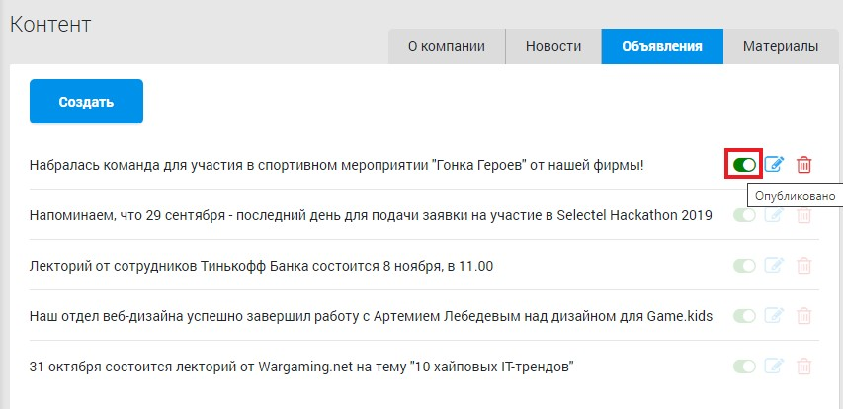
Для создания объявления необходимо ввести его текст.
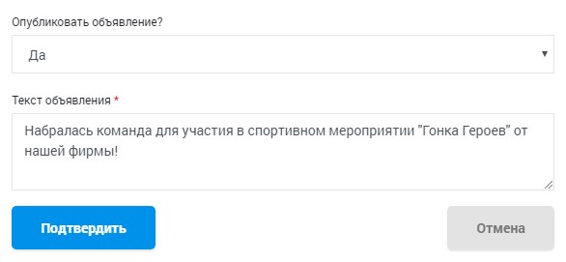

Материалы
Вкладка «Материалы» позволяет опубликовать актуальные для компании и сотрудников материалы.
В графе «Опубликовать материалы?» при выборе ответа «да», созданный контент будет сразу же опубликован; при выборе ответа «нет», он будет сохраняться как черновик и не публиковаться.
Если сначала создавался черновик, то для последующей публикации нужно нажать на значок «включения». Статус поменяется на «Опубликовано» и значок будет отображаться зеленым цветом.
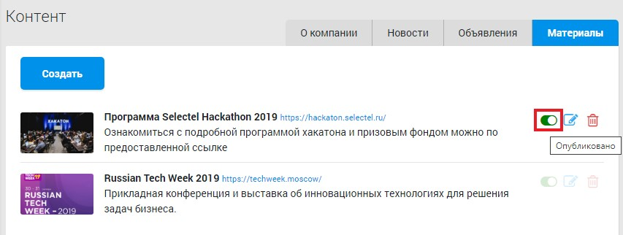

Для добавления материала (статьи) необходимо загрузить изображение, указать название и ссылку, заполнить краткое и полное описания.
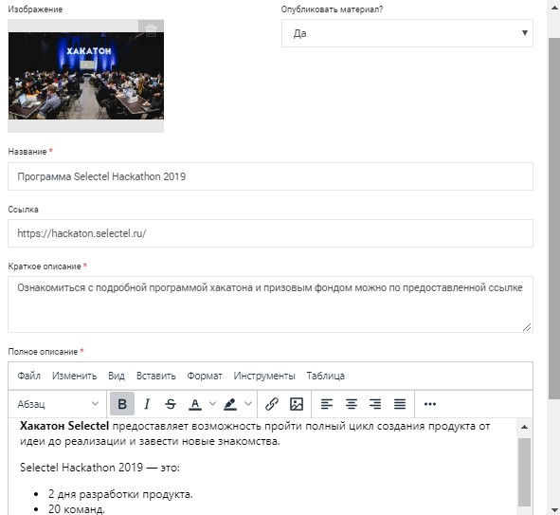

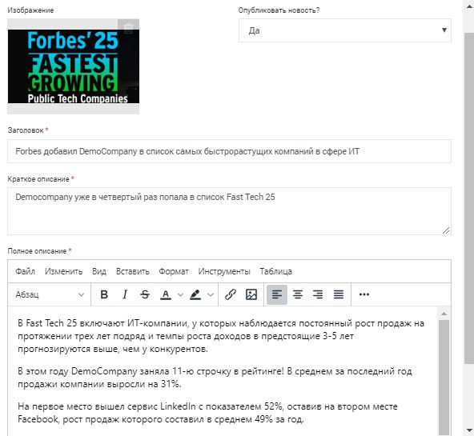

Документы
Раздел «Документы» предоставляет возможность загружать необходимые файлы, редактировать их, удалять и отображать в виджете. Это могут быть необходимые бланки и формы заявлений, а также любая актуальная и полезная информация. Для удобства документы могут находиться как на самой странице, так и в папках с различной вложенностью.

Для создания папки необходимо указать ее название, размещение и отделы, которые будут иметь в ней доступ.
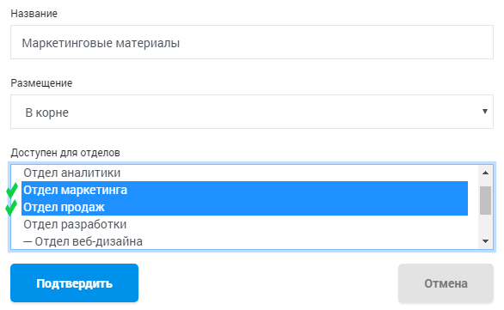
Для создания файла необходимо указать его название, размещение и отделы, которые будут иметь в нему доступ, выбрать непосредственно сам файл.
С помощью иконки «Глазик» можно выбрать — отображать или нет файл в виджете на главной странице у игроков.
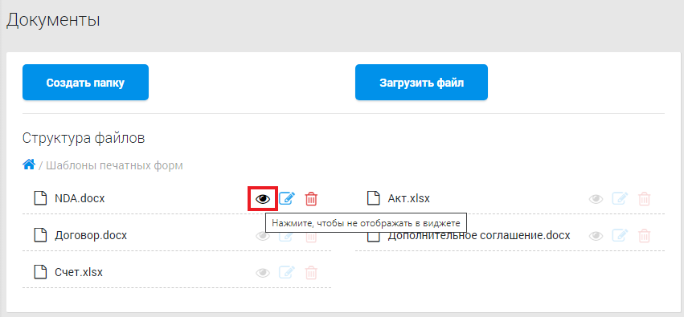

Опросы
Раздел «Опросы» позволяет получать от сотрудников обратную связь.
Для создания опроса укажите его название, период проведения, установите изображение, задайте интересующие вопросы, предложите один или несколько вариантов ответа.
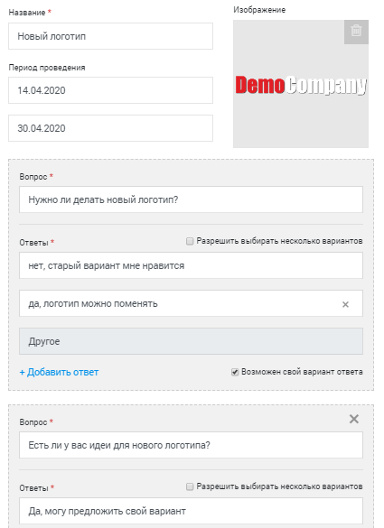

Для созданных опросов доступны следующие функции: начать, завершить, приостановить, продолжить, просмотреть результаты, скачать в формате .csv, редактировать и удалить.
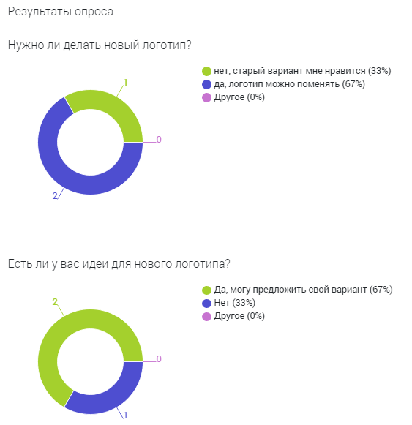

Календарь
Раздел «Календарь» позволяет создавать события, привязанные к определенной дате или периоду времени, редактировать их и удалять. Это могут быть дни рождения сотрудников, праздничные и предпраздничные дни, события из жизни компании, отпуска. Если игроки в профиле указывают свою дату рождения — то она автоматически начинает отображаться у всех в календаре.

Для добавления события необходимо выбрать дату на календаре и нажать «Добавить событие». Далее выберите тип из предложенных вариантов, укажите период действия, загрузите изображение, заполните заголовок и описание.
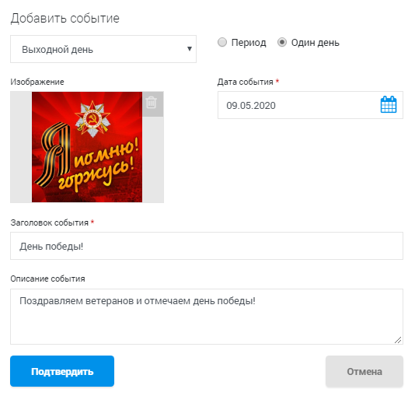

Игра
Чтобы привнести в работу компании соревновательный игровой дух, повысить мотивацию сотрудников и поощрить тех, кто сумел себя проявить, можно создать игру.
Перейдите в раздел «Игра» и нажмите «Создать игру». Заполните название и описание, загрузите изображение, выберите временной период, указав дату начала игры и дату окончания. Игру можно проводить между сотрудниками, между отделами и между командами. Для этого поставьте галочку возле каждого желаемого вида рейтинга. При необходимости дополнительно поставьте галочку «Анонимный рейтинг» (галочка в этой графе позволяет не показывать имена игроков в рейтинге до окончания игры). Нажмите «Сохранить».
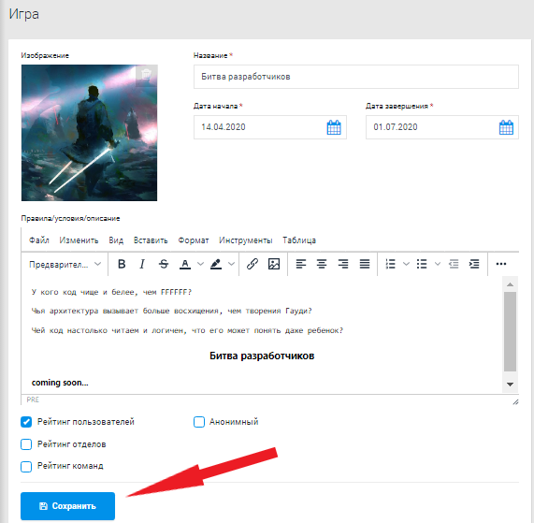

После этого откроется блок добавления пользователей и настройки призов.
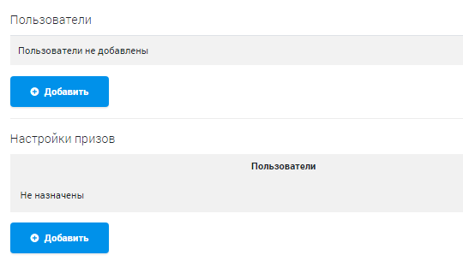
Добавьте пользователей, которые будут участвовать в игре. Приглашать можно индивидуально по имени, по отделам или командам.
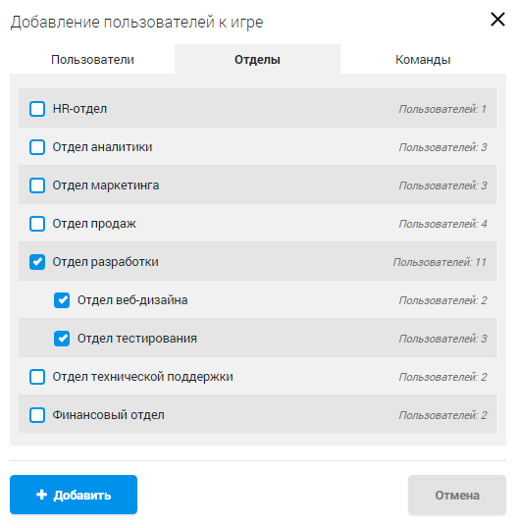
Добавьте призы в игру. Игра может вестись между отделами, между командами и между игроками (как одновременно во всех номинациях, так и по отдельности). Выберите соответствующую вкладку, нажмите «Создать». Введите призовое место (-а), количество монет, опыт, товар из магазина и достижение, которыми награждаются эти места. Призовые места определяются на основе рейтинга. Если указаны, например, призовые места только для игроков, то рейтинги отделов и команд не будут иметь значение при награждении игроков.
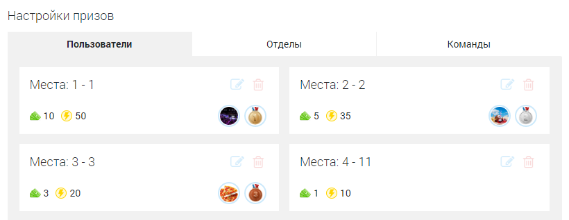
При начислении групповых призов (отделам и командам) монеты и опыт делятся на всех игроков соответственно выигравшего отдела или команды поровну с учетом округления. Учтите, что если назначено 10 монет и 10 опыта, а в отделе, к примеру 23 игрока, то 10/23=0,43. По правилам округления это 0 и значит игрокам вообще ничего не начислится.

Для созданных игр доступны следующие функции:
- завершить игру — принудительно завершает игру раньше срока ее окончания. Монеты и очки начисляются в соответствии с рейтингом на момент принудительного завершения;
- редактировать — позволяет внести изменения в игру, состав участников и настройки призов;
- клонировать игру — создает копию выбранной игры (описание, пользователи, настройки призов). Копия сначала имеет статус запланирована, а не активна. По умолчанию новая игра начнется через месяц и будет длится 2 месяца. Это можно поменять с помощью функции редактирования. Игра станет активна в указанную дату начала или после нажатия кнопки «запустить игру».
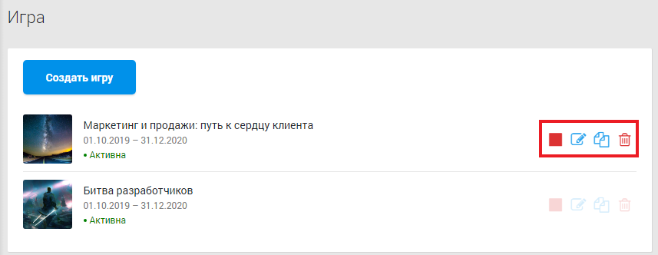

Герой
Герой — это персонаж, который растет и «прокачивается» сотрудниками компании путем получения специальных очков, которые называются «Опыт». Эти очки могут начисляться за выполнение заданий, прохождение квестов, обучение, победу в конкурсах или в игре, выдаваться вместе с достижениями или начисляться непосредственно администратором.

Придумываем персонажа, добавляем его изображение и название.
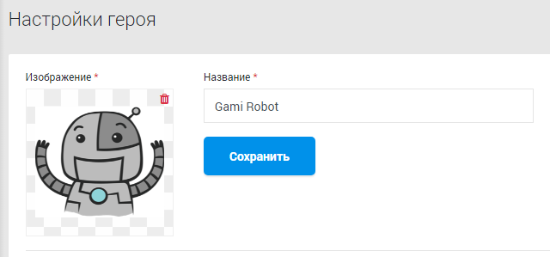
Герой имеет несколько уровней (максимальное количество — 50). Каждому уровню соответствует свой внешний облик героя и диапазон очков (опыта), которые задаются администратором. За переход на уровень выше сотрудникам назначаются достижения, валюта и товар из магазина.
При создании нулевого уровня добавляем только название и изображение (600x800 px) или GIF. Этот уровень автоматически получают все сотрудники, которым добавлен «Герой».
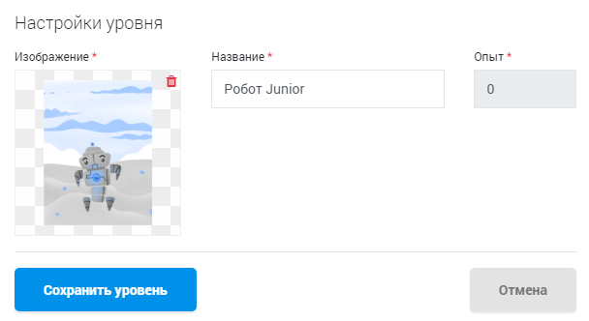

При создании следующих уровней герой должен визуально отличаться, расти или прокачиваться. Это может отражаться в названии или в изображении/GIF. Для каждого уровня задается пороговое значение опыта. Например, если для первого уровня указано 200 очков, это означает, что сотрудник перейдет с нулевого уровня на первый, когда заработает 200 очков (опыта). За переход на уровень можно дополнительно выделить награду в виде монет, товара из магазина или достижения.
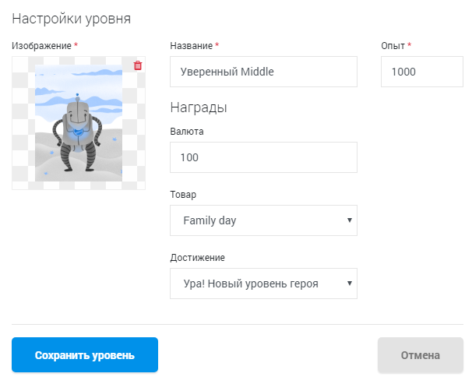

Пример того, как могут выглядеть несколько первых уровней
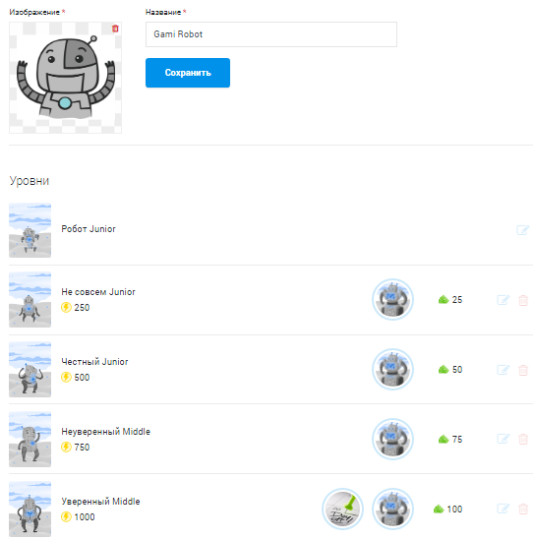
Не рекомендуется делать диапазон очков для уровня очень маленьким, так как если сотрудник за раз получит так много очков, что с 1-го уровня попадет сразу, например, на 4-ый, то очки за переход на 2-ой и 3-ий уровни ему не начислятся.
Администратор также вправе списать «опыт» с помощью вкладок «Пользователи» и «Импорт», тем самым понизив уровень героя у сотрудника. При повторном достижении этого уровня сотруднику не начисляется награда за переход.

Чтобы списать очки для прокачки героя, нажимаем на иконку «опыта» и вводим отрицательное число.
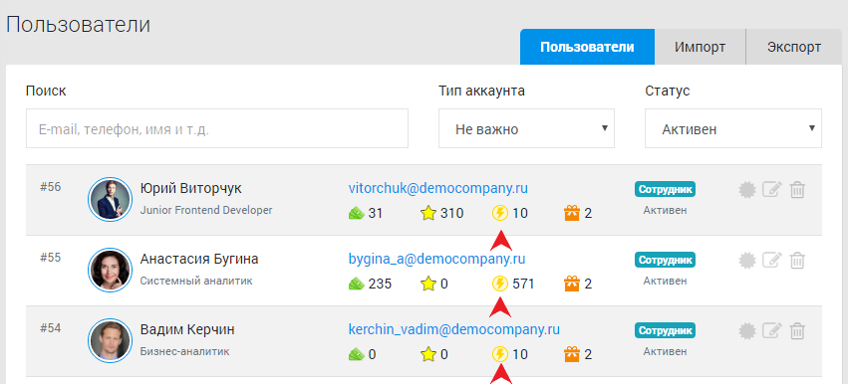
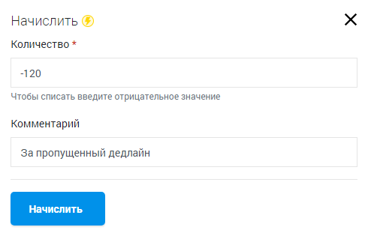

После заполнения всех уровней героя, добавляем к нему пользователей. В строке уже добавленного пользователя отображаются его фио, профессия, отдел и команда, уровень героя, на котором он находится в данный момент, количество заработанного опыта на данный момент и кнопка удаления.
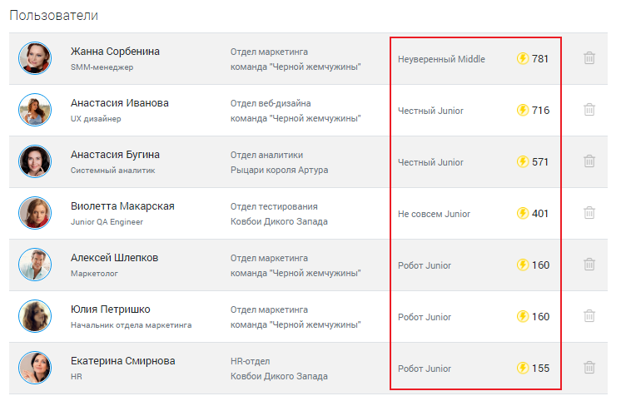
Если удалить пользователя из Героя, а потом снова добавить, то его опыт обнулится и он снова получит нулевой уровень.

Задания
Управление заданиями выполняется в интерфейсе пользователя.

Квесты
Управление квестами выполняется в интерфейсе пользователя администраторами и пользователями с соответствующими правами.
- Управление квестами
- Модерация квестов
- История квестов

Программа обучения
Управление программой обучения осуществляется в интерфейсе пользователя.
Документация

Тесты
Управление тестами выполняется в интерфейсе пользователя.
- Результаты тестов
- Управление тестами

Конструктор форм
Раздел «Конструктор форм» позволяет создать форму для заполнения игроками и назначить ответственного за проверку ответов. Формы дают возможность создать для сотрудников готовый типовой бланк для составления заявок, например, запросов на отпуск. Администратор добавляет вопросы и выбирает типы полей для ответов на эти вопросы.
Нажмите «Добавить форму». Введите название, загрузите изображение, укажите получателя (пользователь, который получит все ответы на свою электронную почту), добавьте поле (предоставлена возможность выбрать тип поля, ввести заголовок, отметить обязательность заполнения поля). Требуется предварительная проверка — в случае, если перед исполнением заявки может потребоваться предварительная модерация руководством, в этом поле ставится галочка и назначается проверяющий. В первую очередь заявка приходит на рассмотрение к проверяющему, и только потом к исполнителю.
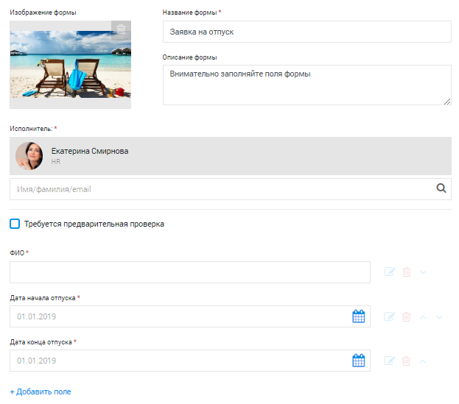

Пример письма, которое приходит получателю формы:
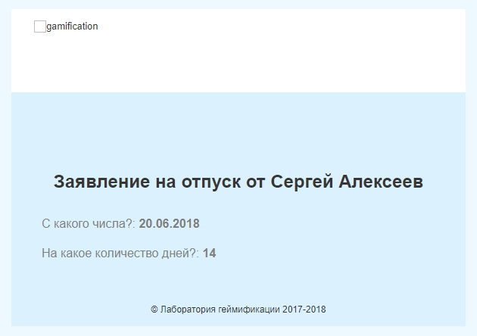

Комментирование
Раздел позволяет выбрать модули, которые будут доступны для комментирования.
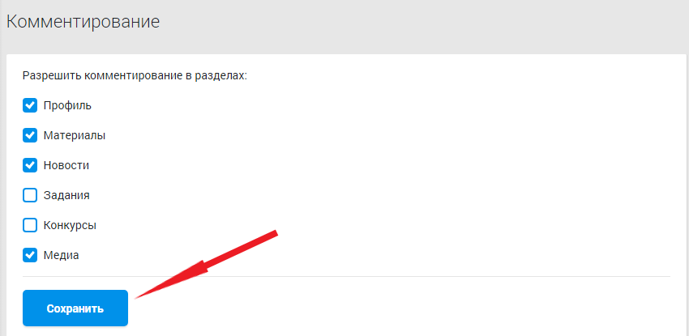

Автоначисление очков
Данный раздел позволяет автоматически начислять очки сотрудникам, которые вовремя приходят на работу и уходят с нее.
Поставьте галочку «Активировать».

Заполните интервал рабочего времени:
- начало (время, до которого сотрудник должен зайти в свой аккаунт, чтобы получить очки);
- окончание (время, после которого сотрудник должен зайти в свой аккаунт, чтобы получить очки);
Назначьте награду:
- начальное количество (сколько очков получит пользователь за первое соблюдение правил);
- прибавлять за шаг (сколько очков будет прибавляться к начальному количество за каждое последующее соблюдение правил);
- максимум (максимальное количество очков, которое может получать игрок).
Заполните IP-адреса, для которых будут действовать данные настройки.
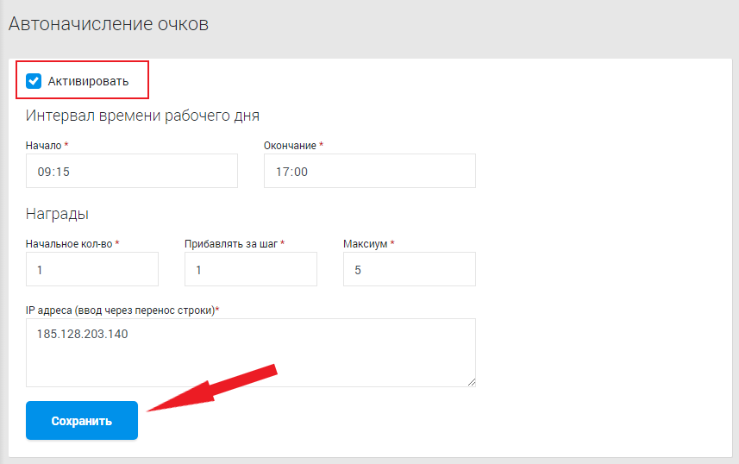
Такие настройки будут работать следующим образом. Сотрудник утром должен зайти в свой аккаунт до 9:15. За это он получит 1 очко (начальное количество). В конце рабочего дня он должен еще раз отметиться (зайти в свой аккаунт) после 17:45. За это он получит уже 2 очка («начальное количество» плюс «прибавлять за шаг»). В следующий раз он получит 3 очка, потом 4, потом 5 и потом все время будет получать по 5 очков (максимум), если будет приходить на работу до 9:15 и уходить после 17:45. Допустим, вчера сотрудник получил очередные 5 очков, а сегодня опоздал на работу и не отметился до 9:15. Вечером он получит снова только 1 очко (начальное количество), потом 2 и так далее до 5.

Игрок/Администратор
Переход игрока с правами администратора между кабинетами осуществляется по специальным ссылками, которые размещены под левым меню:
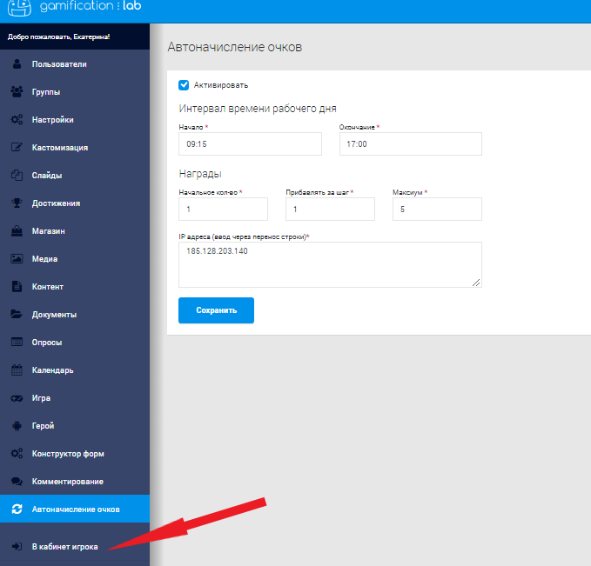
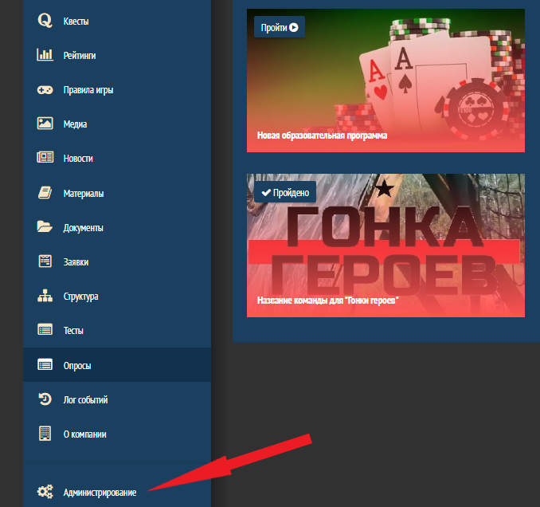

Управление доступом
Управление доступом позволяет наделять игроков, которые не являются администраторами, дополнительными правами:
- задания — предоставляет возможность создавать и проверять задания с вознаграждением для тех игроков, роль которых в системе ниже вашей;
- квесты:
  - играть — предоставляет возможность проходить квесты только в качестве игрока;
  - управлять — предоставляет возможность создавать новые квесты и управлять ими (редактировать и удалять);
  - проверять — предоставляет возможность проверять задания квеста, по которым игрок назначен ответственным;
- формы — предоставляет возможность обрабатывать заявки;
- лог событий — предоставляет возможность просматривать лог событий;
- программы обучения — предоставляет возможность создавать и управлять программами обучения для сотрудников:
  - составлять тесты для контроля знаний в процессе обучения и перехода на следующий уровень сложности;
  - создание уровней сложности владения профессией (новичок, стандарт, профи);
  - назначение профессий, по которым компания планирует проводить обучение;
- база знаний — предоставляет возможность создавать обучающие материалы.
Права можно назначать следующим категориям (классам):
- отделы — класс с наименьшим приоритетом;
- команды — класс, который приоритетнее, чем отделы;
- роли — класс, который приоритетнее, чем команды;
- пользователи (игроки) — класс, который имеет наивысший приоритет;
Управление доступом осуществляется одним из следующих способов:
- белый фон кнопки — наследует (перенимает) цвет фона кнопки от класса с приоритетом ниже, а для класса с наименьшим приоритетом (отделы) — запрещает пользование правом;
- зеленый фон кнопки — разрешает пользование правом;
- красный фон кнопки — запрещает пользование правом.
Пример
Классы | Право 1(создание заданий) | Право 2 (просмотр лога событий)
Отдел (программисты) | Зеленый фон | Зеленый фон
Команда (технари) | Белый фон | Белый фон
Роль (сотрудник) | Белый фон | Красный фон
Игрок (Дмитрий) | Белый фон | Белый фон
Итог: доступ к праву | Доступ разрешен | Доступ запрещен

Приоритет работает следующим образом. Возьмем для примера Дмитрия Ростова (игрок), который является сотрудником (роль) отдела «Программисты» (отдел) и состоит в команде «Технари» (команда). Цвета кнопок для классов указаны в таблице в колонке «Право 1(создание заданий)».
Определять итоговый доступ к праву нужно начинать с класса, который имеет наивысший приоритет — с профиля игрока. У Дмитрия «Создание заданий» имеет белый фон, т.е. перенимает цвет кнопки у класса с приоритетом ниже — у роли. У роли «Сотрудник» тоже стоит кнопка с белым фоном, т.е. роль перенимает цвет кнопки у класса с приоритетом ниже — у команды. У команды «Технари» тоже стоит кнопка с белым фоном, т.е. команда перенимает цвет кнопки у класса с приоритетом ниже — у отдела. Отдел «Программисты» имеет зеленый фон кнопки, т.е. для этого отдела разрешено создавать задания, следовательно Дмитрий также имеет это право.
Если бы у отдела «Программисты» кнопка была с красным или белым фоном, то Дмитрий не имел бы право на создание заданий (красный фон запрещает пользование правом и белый фон в данном случае тоже запрещает, потому что стоит у класса с наименьшим приоритетом).
Если бы у команды «Технари» кнопка имела бы красный фон, а у отдела «Программисты» зеленый, то Дмитрий не имел бы право на создание заданий, потому что класс «Игрок» наследует белый фон от класса «Роль», а класс «Роль» наследует от команды красный, тем самым запрещая право на создание заданий независимо от того, что отдел имеет кнопку с зеленым фоном (команды имеют приоритет над отделами).
Рассмотрим еще для примера имеет ли Дмитрий доступ к праву «Просмотр лога игры» (колонка № 3 в таблице). Всегда начинаем с класса, который имеет наивысший приоритет — с профиля игрока. У Дмитрия «Создание заданий» имеет белый фон, т.е. перенимает цвет кнопки у класса с приоритетом ниже — у роли. У роли «Сотрудник» кнопка имеет красный фон, т.е. запрещает пользование правом. Значит Дмитрий также не может просматривать лог игры. Цвета кнопок для команд и отделов в этом случае не имеют значения, так как класс роли приоритетнее, чем классы команд и отделов.

Руководство пользователя

Главная страница
На главной странице отображаются основные разделы и профиль сотрудника.
В профиле хранятся данные игрока:
- аватар;
- имя и фамилия;
- статус — вы можете установить себе статус, который будут видеть другие игроки, заходящие в ваш профиль. Например, «в отпуске»;
- дата рождения;
- отдел и должность;
- команда — если игрок состоит в команде, это автоматически отображается в его профиле;
- контакты (игрок может добавить номер телефона, email, ссылки на социальные сети и мессенджеры);
- достижения — здесь отображаются все достижения, которые были назначены сотруднику.
Система предоставляет возможность оставлять комментарии под профилями игроков (при активном модуле комментариев).
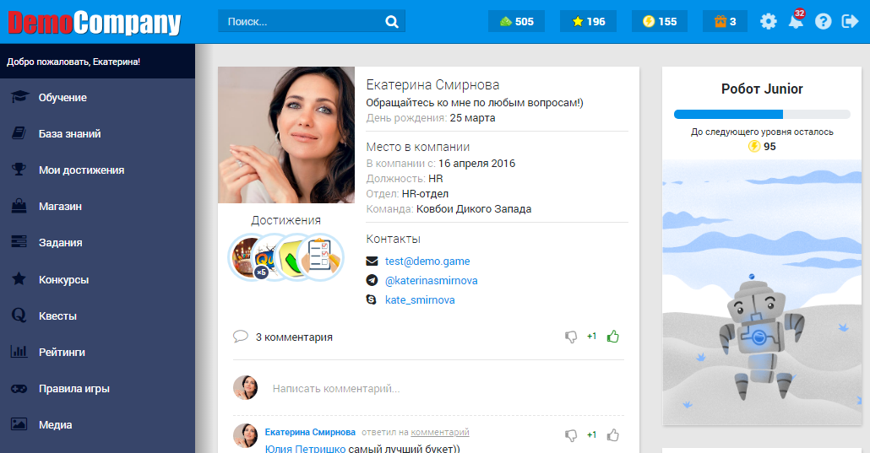
Все разделы на главной странице представлены в виде виджетов. Кликнув на стрелку в виджете, вы перейдете к полному разделу.
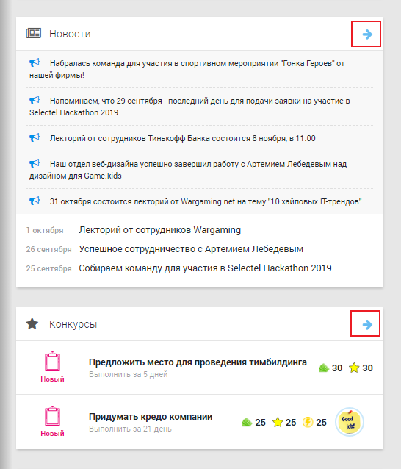
В шапке сайта представлены следующие возможности:
- поиск по разделам:
  - пользователи;
  - документы.
- валюта, за которую вы можете приобретать товары в магазине (элемент кликабельный, перенаправляет в «Историю начислений»);
- очки, определяющие вашу позицию в рейтинге (элемент кликабельный, перенаправляет в «Историю начислений»);
- опыт — специальные очки для прокачки модуля «Герой». Элемент кликабельный, перенаправляет в «Историю начислений»;
- дарительные очки — это очки, баланс которых пополняется с определенным периодом до определенного уровня. Они не влияют на рейтинг игрока, однако игрок может их подарить любым другим игрокам, которым эти очки прибавляются к очкам, участвующим в рейтинге. Чтобы подарить очки, зайдите в профиль нужного игрока и нажмите на иконку подарка под аватаром. Открывшееся окно позволит ввести количество очков и оставить комментарий. Этот элемент кликабельный, перенаправляет в «Историю начислений»;
- настройки профиля:
  - Смена пароля (игрок может в любой момент изменить свой старый пароль на новый);
  - Смена аватара;
  - Добавление контактов.
- оповещения:
  - получение достижения;
  - покупка товара/услуги в магазине;
  - получение от других игроков дарительных очков;
  - приглашение пройти квест;
  - результаты выполнения заданий, прохождения квестов, конкурсов.
- руководство по Gamificationlab для сотрудника.
- выход — выход игрока из своего игрового аккаунта.

Герой
Модуль «Герой» отображается у сотрудника (при условии, что он был ему добавлен) на главной странице справа вверху.
Герой — это персонаж, который растет и «прокачивается» сотрудниками компании путем получения специальных очков, которые называются «Опыт». Эти очки могут начисляться за выполнение заданий, прохождение квестов и заданий квеста, в процессе обучения и прохождения тестов, за победу в конкурсах или в игре, выдаваться вместе с достижениями или начисляться/списываться непосредственно администратором.
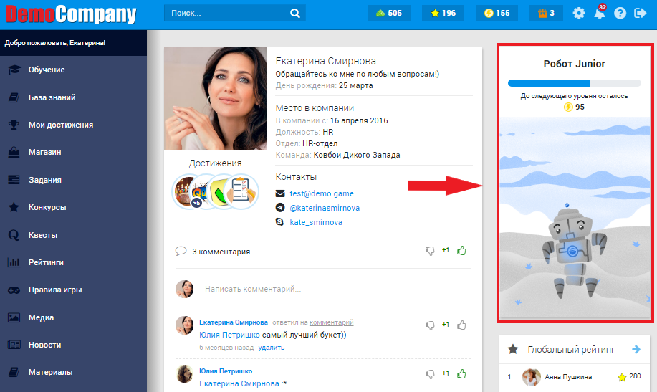

Модуль состоит из названия, прогресс-бара и изображения/GIF. В прогресс-баре дополнительно указывается сколько опыта не хватает до следующего уровня (на примере, всего для перехода на следующий уровень нужно 250 очков, 155 уже есть и осталось заработать 90)
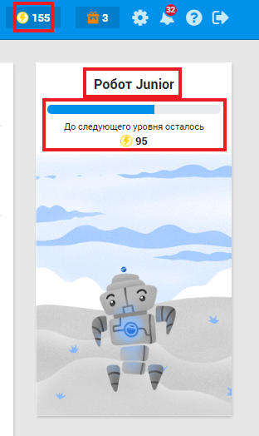
За переход на уровень выше сотрудникам могут назначаться достижения, валюта и товар из магазина. Администратор также вправе списать «опыт», тем самым понизив уровень героя у сотрудника. При повторном достижении этого уровня сотруднику не начисляется награда за переход.

Календарь
Календарь — здесь у пользователя отображаются следующие события:
- дни рождения пользователей;
- праздничные и предпраздничные дни;
- важные события из жизни компании.
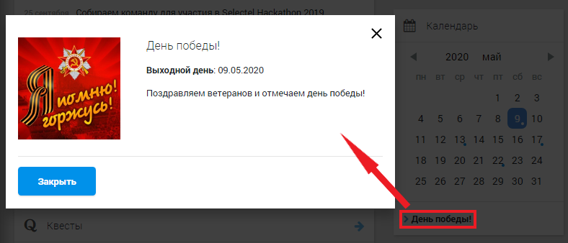

Обучение
Данный раздел позволяет сотрудникам и администраторам как самим проходить обучение, так и составлять программы обучения для коллег на основе материалов, которые хранятся в «Базе знаний».
Возможны два варианта использования раздела «Обучения»:
- В роли обучаемого
- В роли обучающего

В роли обучаемого
В этом случае вам предложат соответствующую программу обучения, которая для удобства может быть разбита на разделы и подразделы. Разделы состоят непосредственно из обучающих материалов, которые могут быть представлены в текстовых форматах (лонгрид или карточка) или в видео формате. Также в разделах есть задания и тесты.
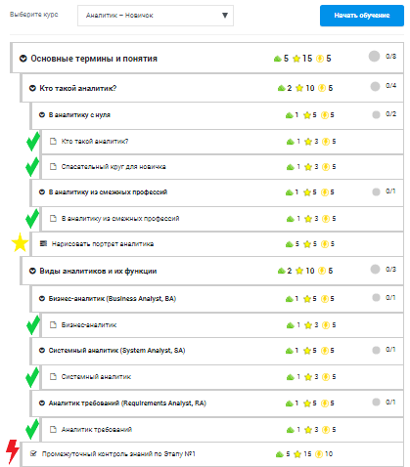
где галочки - обучающие материалы (лонгриды, карточки, видео), звездочка - задание, молния - тест по первой теме.
За разделы (подразделы и т.д), обучающие материалы, задания и тесты может назначаться награда в виде монет, очков, опыта и достижений.

Для старта выберите курс (если их несколько) и нажмите «Начать обучение»
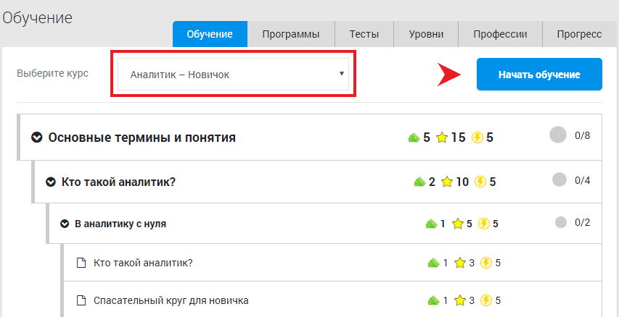
Внимательно изучите предложенные материалы. После прочтения оцените полезность информации, если это требуется
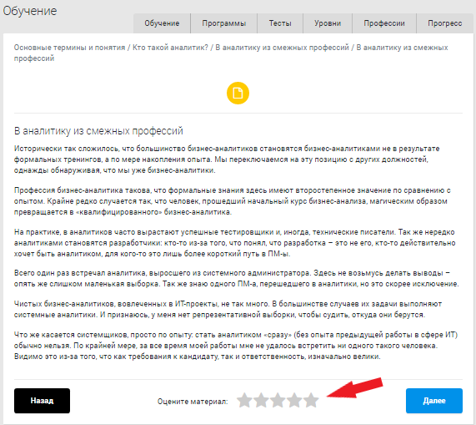
Некоторые обучающие материалы будут представлять собой задания. Первоначально они будут иметь статус «Новый». Нужно ознакомиться с текстом задания, скачать прикрепленные файлы (если есть) и нажать «Взять в работу»
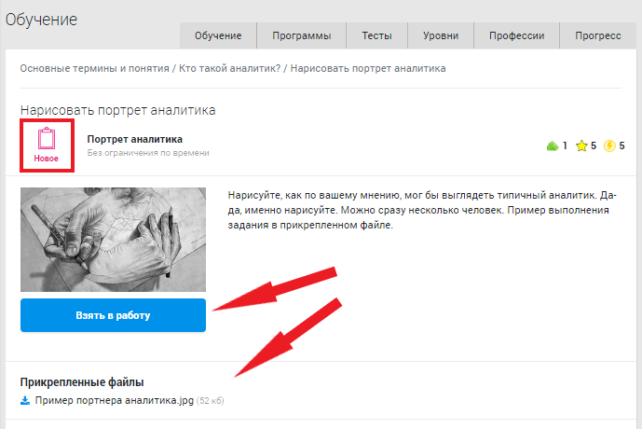

После выполнения задания нажмите «Отправить на проверку» и прикрепите результат выполнения
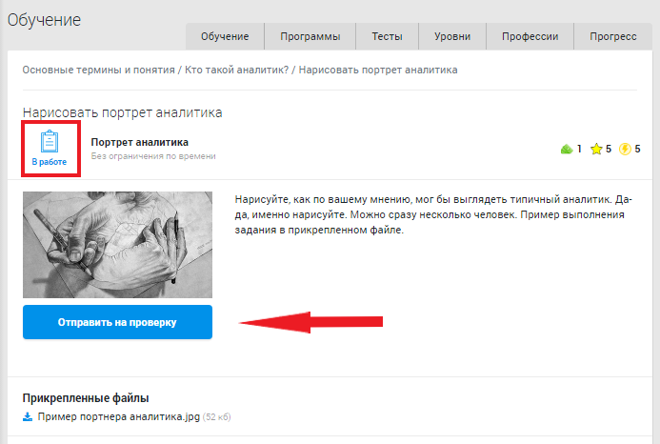
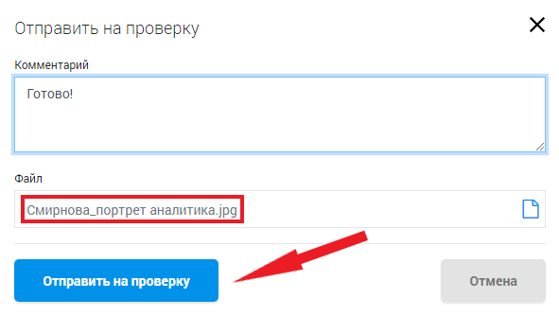

После отправки задание перейдет в статус «На проверке». Вы получите уведомление после того, как модератор проверит ваше задание. Оно может быть отмечено выполненным, отправлено на доработку (вместе с комментариями модератора) или отклонено. После успешного выполнения задания нужно нажать «Продолжить», чтобы перейти к следующему шагу программы обучения.
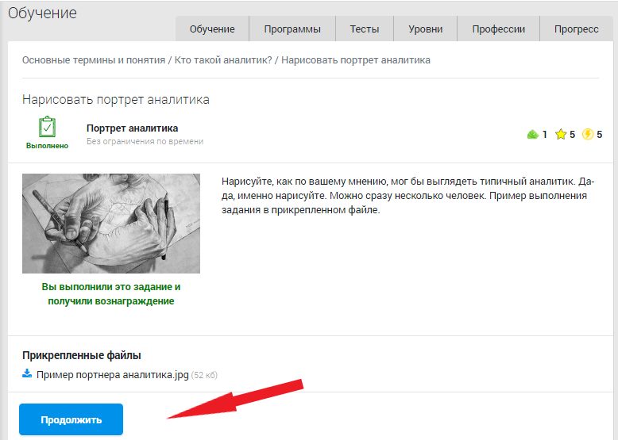
После изучения определенных смысловых блоков вам будет предложено пройти тест, который покажет усвоили ли вы материал
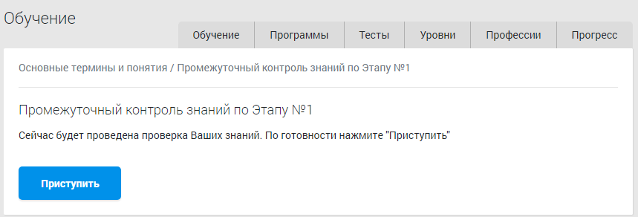

Если тест будет провален, то необходимо повторно изучить материалы в разделе «Обучение» и повторить прохождение теста не ранее, чем через время, указанное под результатами тестирования. Для повторного прохождения теста необходимо зайти в раздел «Обучение» и нажать кнопку «Продолжить обучение»
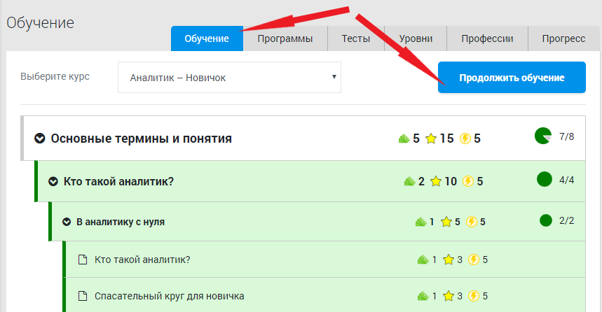
Если тест пройден успешно, то вам для изучения открывается следующая тема. После прохождения всех этапов программы курс завершается. Если вам назначат программу обучения следующего уровня, то вам придет уведомление.
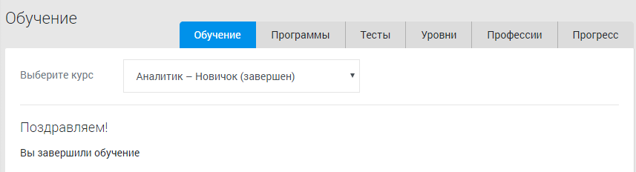

В роли обучающего
Раздел «Обучение» позволяет составлять программы обучения на основе материалов, которые хранятся в «Базе знаний». Все обучающие материалы, задания и тесты (контроль знаний) для программы обучения составляются в зависимости от профессии и уровня знаний.
Заполнение раздела «Обучение» лучше начинать с составления тестов для пользователей на вкладке «Тесты». Вкладка Тесты перенаправляет вас в одноименный раздел. Информацию о создании тестов можно найти в данном руководстве, прочитав раздел «Тесты».

Уровни
Вкладка «Уровни» позволяет задать условное разделение программ обучения по уровням. В качестве базового варианта можно создать 3 уровня (новичок, стандарт, профи) и проставить их значимость от 1 до 3 соответственно:
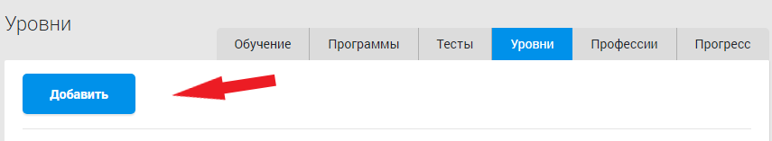
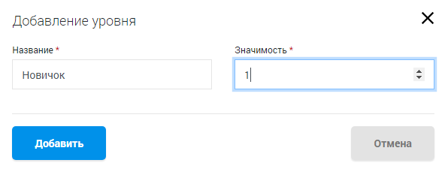
Уровни можно редактировать и удалять:
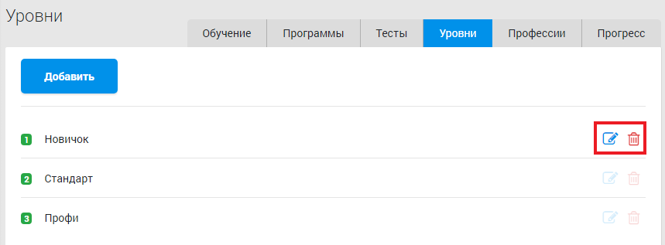

Профессии
Вкладка «Профессии» позволяет создать список профессий, по которым вы планируете создавать обучающие программы.
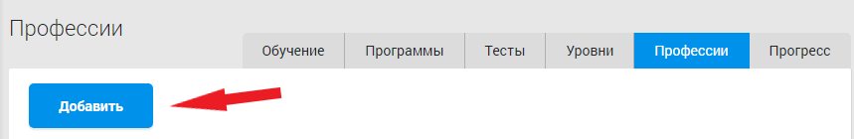
Созданные профессии можно редактировать и удалять:
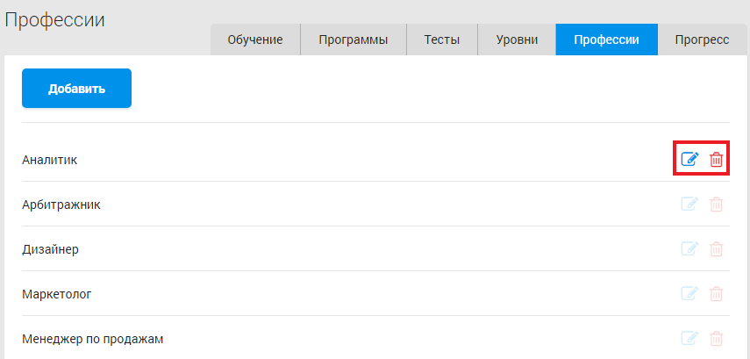

Программы
Вкладка «Программы» заполняется в последнюю очередь. Здесь создаются отдельные программы обучения для каждой профессии и уровня владения этой профессией, например, программа обучения для бухгалтера с уровнем «новичок». В основу программы обучения положены материалы, созданные сотрудником в разделе «База знаний». Программа обучения для удобства может быть разбита на разделы, подразделы и т.д. Каталоги состоят непосредственно из обучающих материалов, которые могут быть представлены в текстовых форматах (лонгрид или карточка) или в видео формате, заданий и тестов. Структура программы обучения — произвольная.

Для создания программы обучения необходимо выбрать профессию и уровень, затем нажать кнопку «Добавить»:
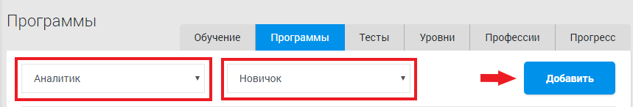
Открываем программу для заполнения, кликнув на нее:
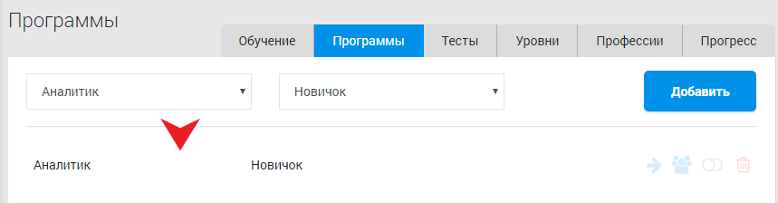
Создаем первый раздел, например:
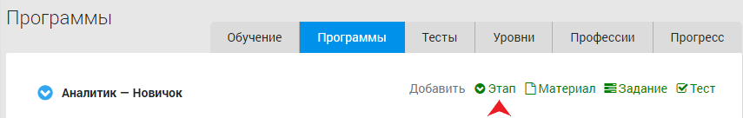
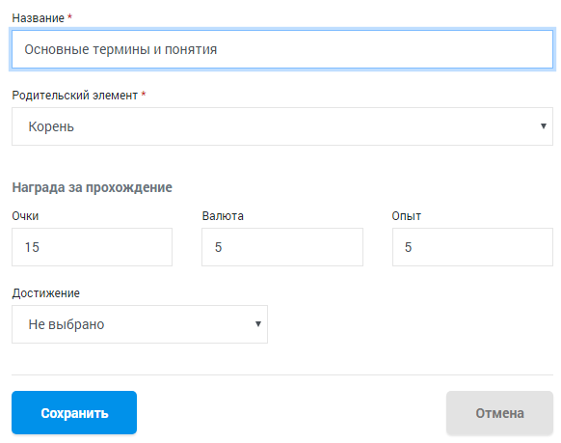

Создаем подраздел, если нужно:
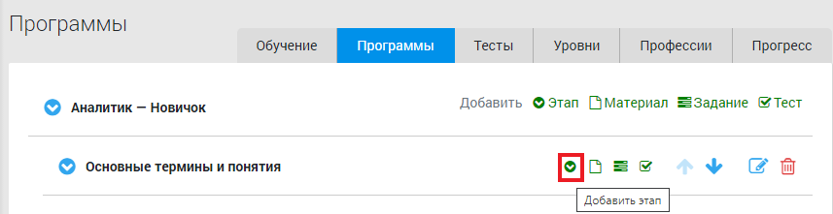
Добавляем необходимые материалы для изучения:
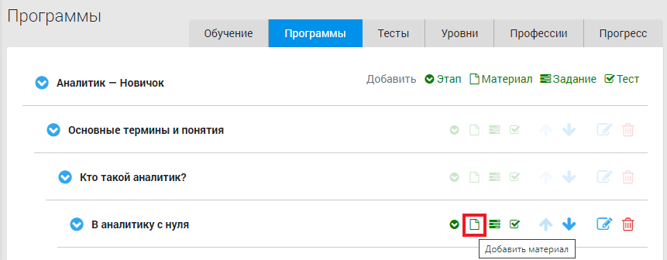
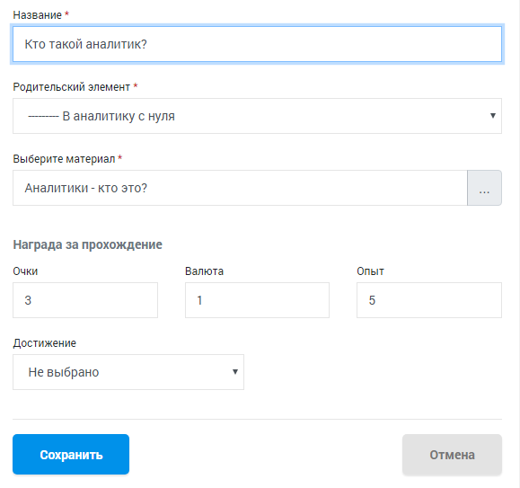
При необходимости добавляем задания к программе обучения. Задания создаются в разделе «Задания», а прикрепляются в программе обучения
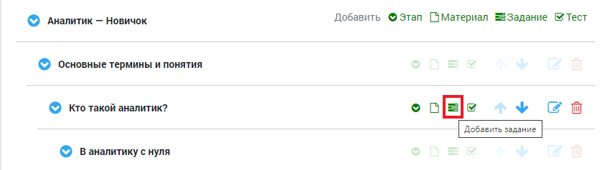
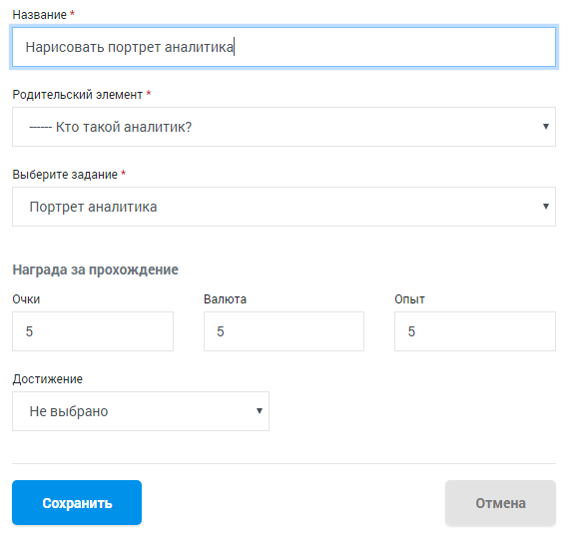
На каждом шаге программы создана техническая возможность проверить эффективность обучения. Она реализована в виде обычных тестов, которые хранятся на вкладке «Тесты».

Выберите шаг, после которого вы хотите добавить контроль знаний и нажмите на значок «Добавить тест»:
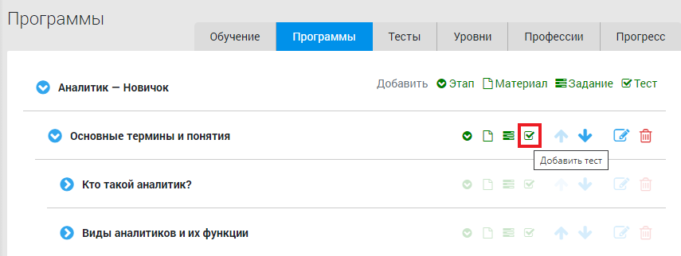
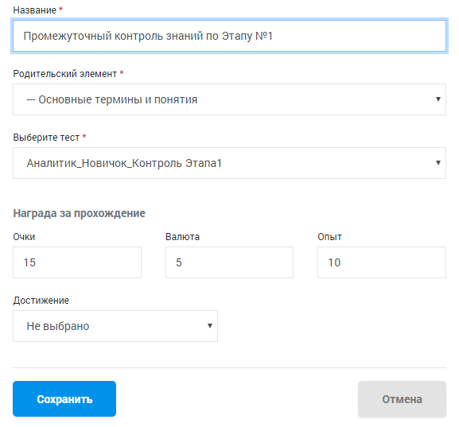

Все шаги программы можно менять местами, редактировать и удалять:
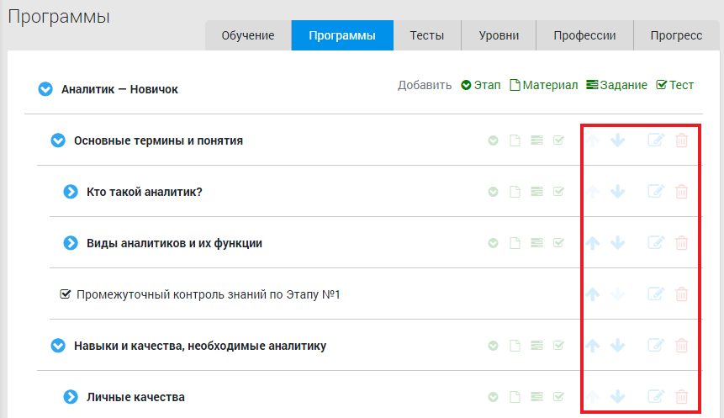
После создания программы необходимо переключить бегунок в положение «Опубликовано», чтобы она стала доступной и пригласить пользователей к обучению.
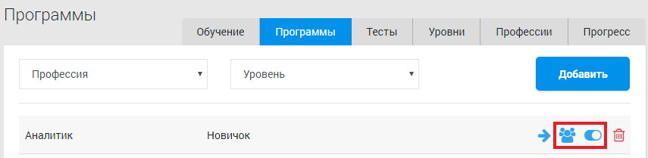

Прогресс
Вкладка «Прогресс» позволяет просмотреть, на какой стадии выполнения программы находятся обучающиеся.
Для более точной выдачи можно воспользоваться фильтрами по:
- программе обучения;
- имени пользователя.
Результат представлен в виде таблицы, где колонка «прогресс» рассчитывает, на сколько процентов пользователь выполнил соответствующую программу обучения.
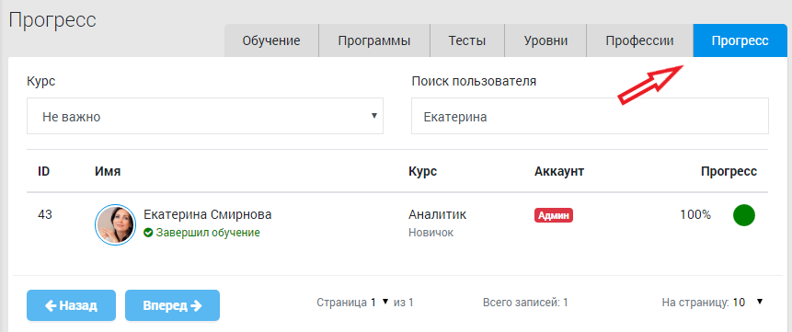

База знаний
Начинать работу с образовательной частью платформы лучше с наполнения раздела «База знаний».
База знаний представляет собой хранилище всех обучающих материалов.

Управление базой знаний
Вкладка «Управление» позволяет сотрудникам создавать новые материалы, редактировать или удалять уже существующие.
Для создания нового материала нажмите кнопку «Добавить»:
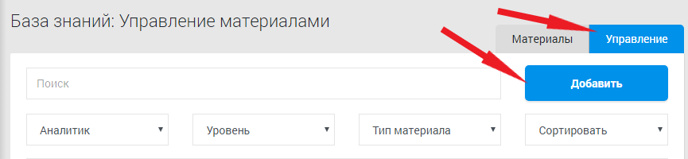

В открывшемся окне внесите запрашиваемые данные:
- заголовок — тема, которую будет раскрывать представленный материал;
- опубликовано — галочка возле этого пункта означает, что материал сразу после сохранения будет доступен для просмотра;
- требовать оценки материала — галочка возле этого пункта означает, что пользователю будет предоставлена возможность оценить полезность данного материала;
- изображение — позволяет задать материалу изображение, которое будет отображаться у материала в «Базе знаний»;
- тип — определяет в каком формате будет представлен данный материал:
  - видео — позволяет загружать видео файл или добавлять ID ролика, расположенного на Youtube;
  - лонгрид — материал, содержащий изображение и большое количество текстовой информации;
  - карточка — материал, содержащий изображение и текстовую информацию. Как правило, по объему информации карточка меньше лонгрида;

- содержание — текст, ID ролика на Youtube, изображения, ссылки;
- вложения — позволяют дополнительно загрузить 1 или несколько файлов.
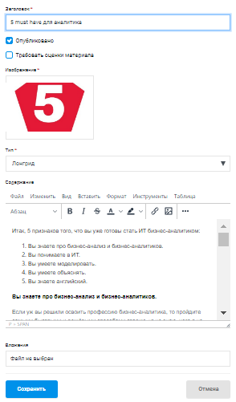
Для выбора конкретного материала из полного списка можно воспользоваться:
- строкой поиска — поиск производится по названию созданного материала;

- сортировкой по:
  - принадлежности материала к профессии;
  - уровню пользователя (новичок, стандарт, профи);
  - типу материала (видео, лонгрид, карточки);
  - рейтингу или времени создания (новые, популярные, рейтинговые)
Созданные материалы можно скрывать или открывать для просмотра (перемещением бегунка в положения «не опубликовано/опубликовано»), редактировать и удалять.
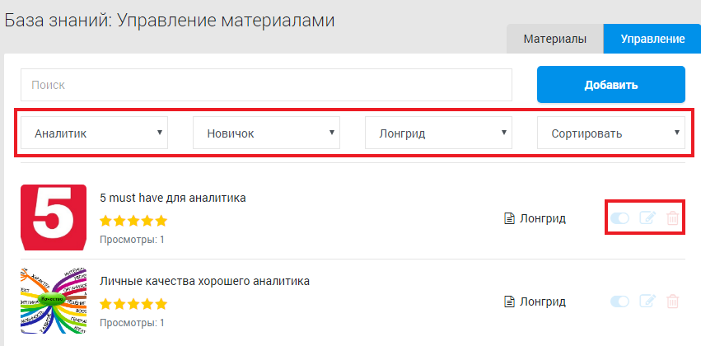

Материалы
Вкладка «Материалы» дает возможность ознакомиться с содержанием обучающих материалов. Пользователи, у которых есть доступ к управлению базой знаний, видят все созданные материалы. Пользователи, у которых нет доступа к управлению, видят только те материалы, которые добавлены в их программу обучения. Для выбора конкретного материала из полного списка также можно воспользоваться строкой поиска или сортировкой.

После просмотра материала оцените полезность содержащейся в нем информации с помощью шкалы
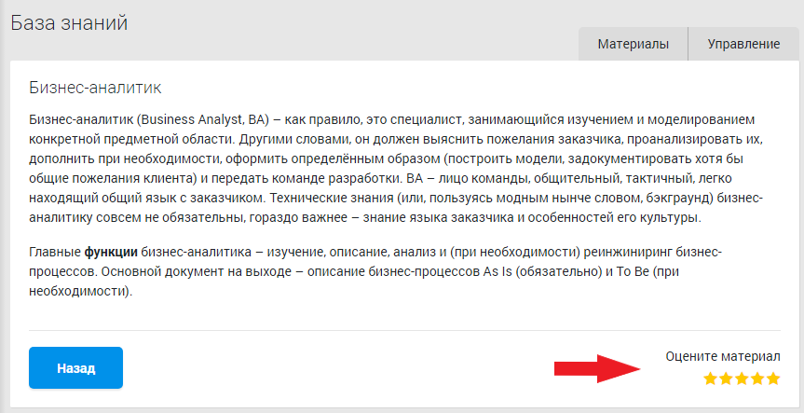
Наиболее полезные материалы можно сохранять в избранное. Для этого нажмите на иконку в правом верхнем углу выбранных материалов:
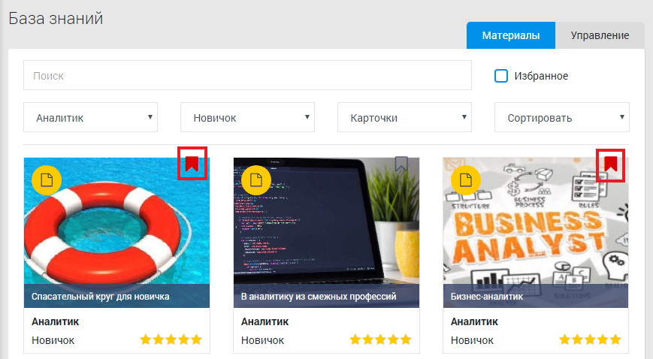

Поставьте галочку в графе «Избранное», чтобы на странице отображались только те материалы, которые вы сохраняли как избранные.
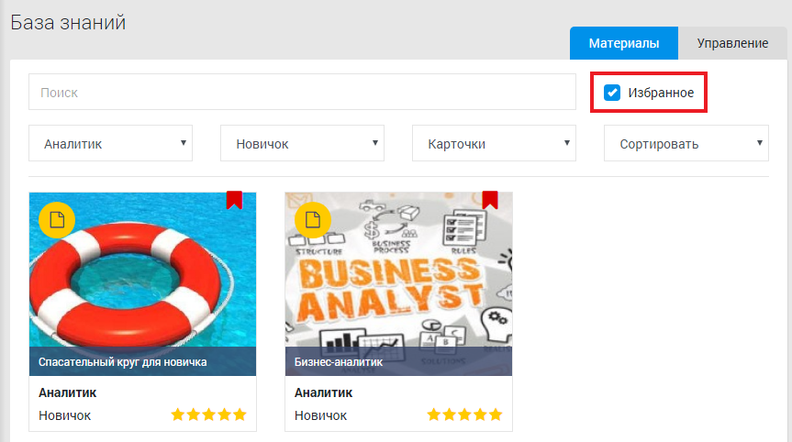

Достижения
Достижения служат не только признанием заслуг игроков, но и включают награду в виде монет, за которые игрок сможет купить товары в игровом магазине. Пользователь может видеть все достижения, созданные через панель администратора. Достижения отображаются серым цветом, если они вам не назначены. Достижения, которые присвоены пользователю лично, отображаются в цвете.
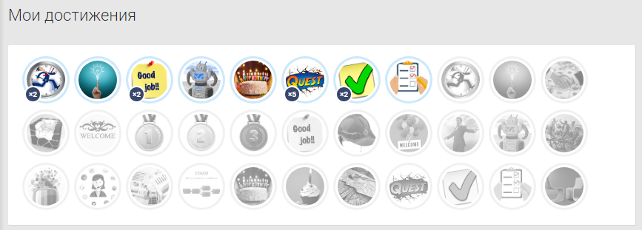

При клике на изображение можно просмотреть название и описание (за что оно может назначаться).
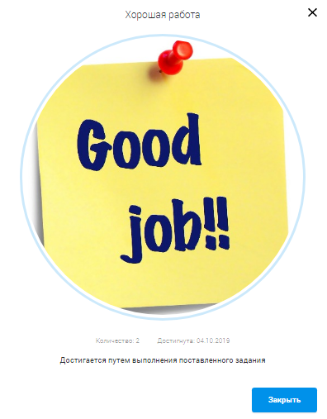
Некоторые достижения могут присваиваться автоматически, как реакция на события. Например, в день рождения сотрудника; по прошествии определенного количества лет, проработанных в компании; при создании заданий и квестов; при выполнении заданий и квестов. Возможность получения таких достижений также задается администратором.

Магазин
Магазин — это товары/услуги, которые игрок может купить за полученные игровые монеты.

Товары
На вкладке «Товары» в магазине представлены товары/услуги, которые можно приобрести за начисленные монеты, нажав на иконку «Купить товар».
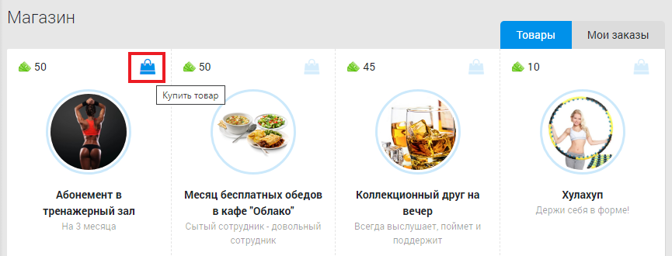
В Магазине также есть «Командные товары». Для их покупки так же необходимо нажать кнопку «Купить товар» и в открывшемся окне пригласить коллег, с которыми вы хотите разделить покупку, при этом сумма покупки распределяется в равных долях на каждого участника.
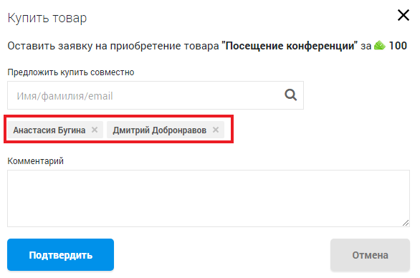

Мои заказы
На вкладке «Мои заказы» игрок видит текущий статус, в котором находится товар, заказанный самостоятельно, либо через командную покупку с другими игроками.
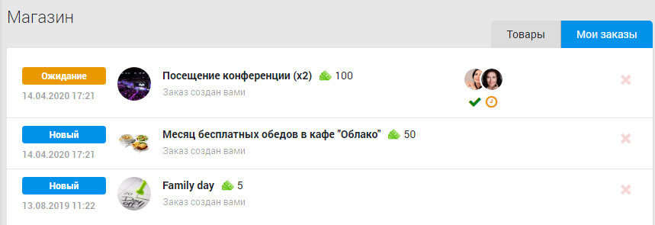
Игрок имеет право отказаться от покупки, нажав «Отменить заказ», до тех пор пока заказ находится в статусах «новый» и «ожидание».
Статусы заказа:
- новый — статус заказа после того, как была оставлена заявка;
- в обработке — заказ ожидает подтверждение о покупке у администратора;
- ожидание — один или несколько участников еще не подтвердили покупку, после того, как игрок отправил им запрос на покупку группового товара;
- выполнен — администратор подтвердил покупку игрока. Товар получен игроком.
- отменён — заявка на покупку была отменена самим игроком или администратором.

Задания
Раздел позволяет оформлять рабочие задачи в виде заданий, которые проверяются модератором.

Задания пользователя
На вкладке «Задания» пользователь видит задания, которые ему назначены. Откройте задание, ознакомьтесь с описанием и содержанием прикрепленного файла. Если вы согласны на его выполнение, нажмите «Взять в работу».
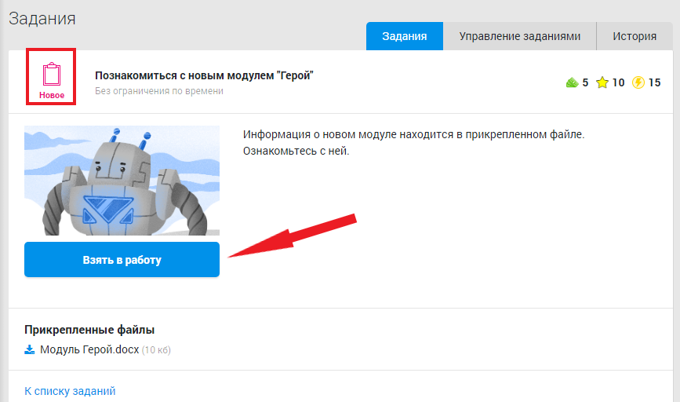
После того, как вы сделали задание, прикрепите файл и напишите комментарий, затем отправьте задание на проверку. За корректно выполненные задания игроку могут начисляться очки (влияющие на его рейтинг), монеты, опыт и достижения.
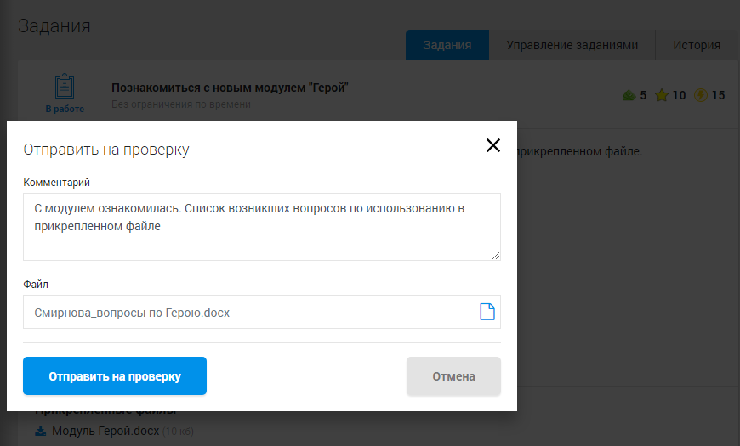
После проверки у задания могут быть следующие статусы:
- выполнено — задание выполнено успешно в срок и за него начислена указанная награда;
- на доработку — задание вернули на доработку, для его повторного выполнения нужно снова нажать «Взять в работу»;
- провалено — задание выполнено неверно или позже необходимого срока, награда за него не начисляется.

Управление заданиями
Если у игрока есть доступ, у него в разделе «Задания» появляется вкладка «Управление заданиями». Задания игрокам могут создавать не только администраторы, но и другие игроки, у которых есть допуск к созданию заданий. Поэтому, раздел управления заданиями находится не в кабинете администратора, а в кабинете игрока. На вкладке «Управление заданиями» выводятся все задания, созданные вами.
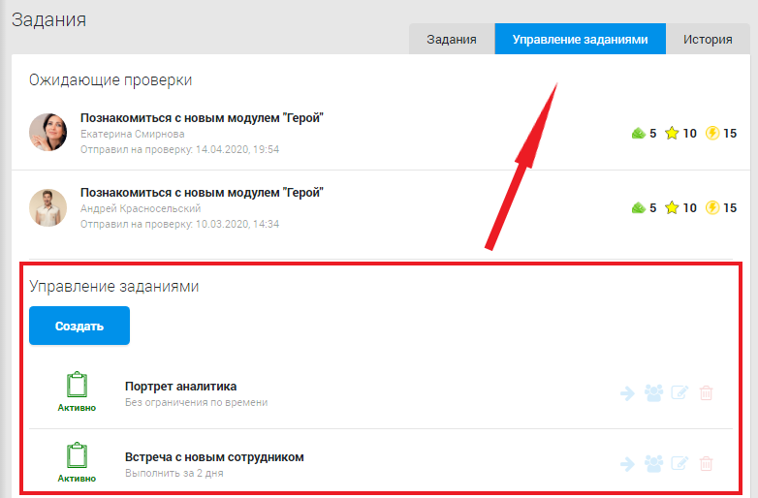
С заданиями можно совершать различные действия: создавать, проверять, просматривать, редактировать и удалять.
Для того, чтобы написать новое задание, нажмите кнопку «Создать».
В открывшемся окне задайте изображение, заполните название, описание, укажите дату окончания или время на выполнение задания. При необходимости прикрепите файл. За выполнение задания назначьте очки, валюту и достижение.
Выберите тип задания:
- обычное (позволяет прикрепить файл и заполнить описание);
- тест (в качестве задания пользователю нужно будет выполнить тест, который вы выберите из списка предложенных. Список доступных тестов формируется из данных раздела «Тесты»);
- опрос (в качестве задания пользователю нужно будет пройти опрос, который вы выберите из списка предложенных. Список доступных опросов формируется из данных раздела «Опросы»).

Галочка «Повторяемое задание» показывает, что это задание могут сделать несколько человек. То есть после первого выполнения статус задания не меняется на выполненный (завершенный).
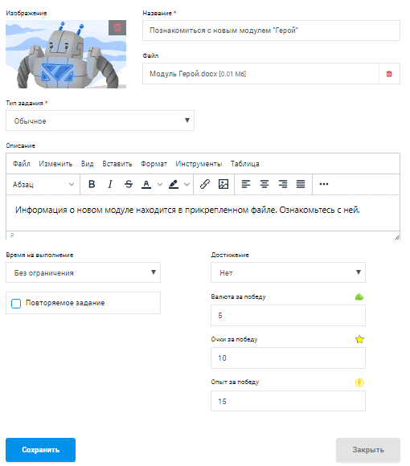
После нажатия кнопки «Подтвердить» задание появится на вкладке «Управление заданиями». Его можно просмотреть, отредактировать и удалить. Заданию необходимо назначить исполнителей.
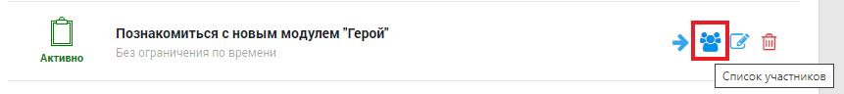
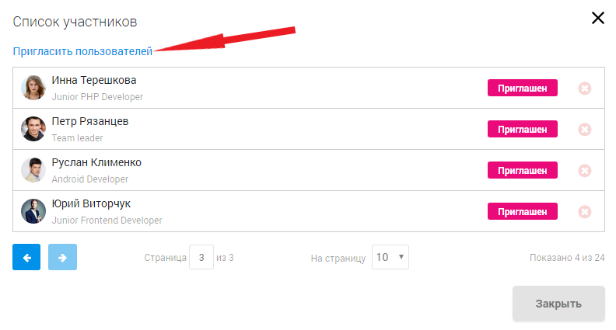
Задания, требующие вашей проверки, будут также находится на вкладке «Управление заданиями». Задание может содержать текстовый ответ в поле «Решение исполнителя» и прикрепленный файл. Примите решение о качестве выполнения задания, установив один из статусов: выполнено, на доработку, провалено.
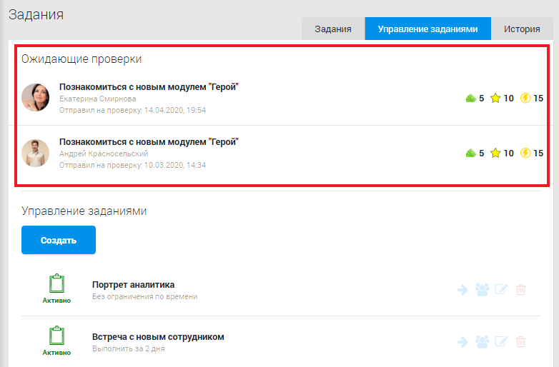
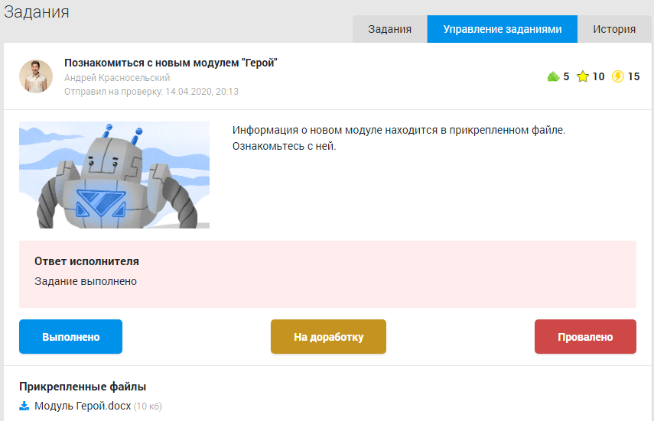

История заданий
Вкладка «История» содержит «жизненный цикл» выполнения всех заданий. Для получения более точной выборки можно воспользоваться сортировкой по названию задания, исполнителю и проверяющему.
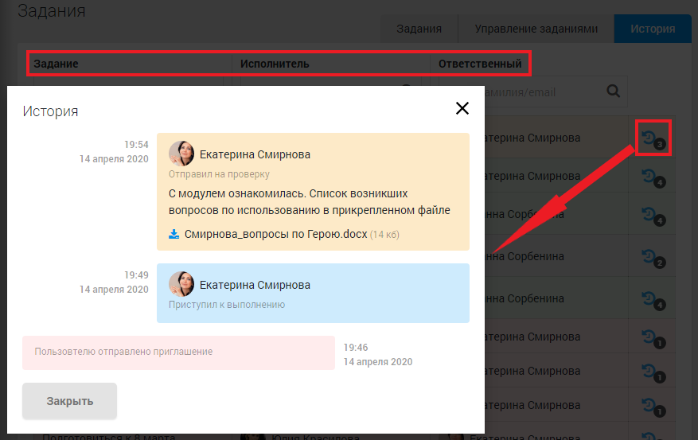

Конкурсы
Конкурсы позволяют организовать своего рода состязания между сотрудниками. Победитель может быть только один — первый игрок, который получит от проверяющего сотрудника вердикт «выполнено». Победитель получает награду, предусмотренную конкурсом, а для всех остальных участников конкурс автоматически завершается поражением.

Конкурсы пользователя
На вкладке «Конкурсы» пользователь видит конкурсы, к участию в которых он приглашен. Откройте конкурс, ознакомьтесь с описанием и содержанием прикрепленного файла. Если вы согласны на участие, нажмите «Принять участие».
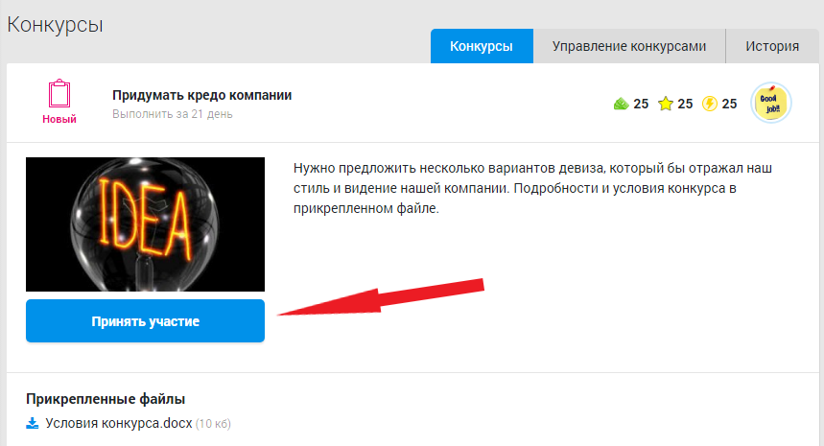

После того, как вы справились с заданием конкурса, прикрепите файл и напишите комментарий, затем отправьте задание на проверку.
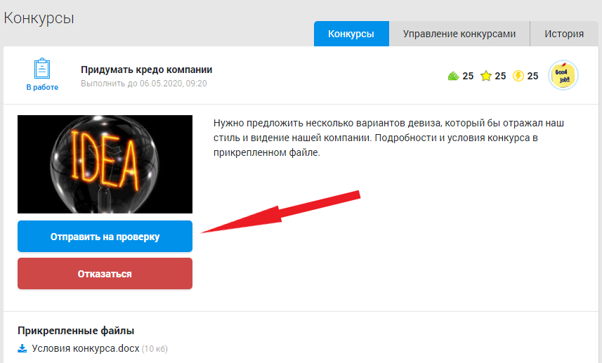
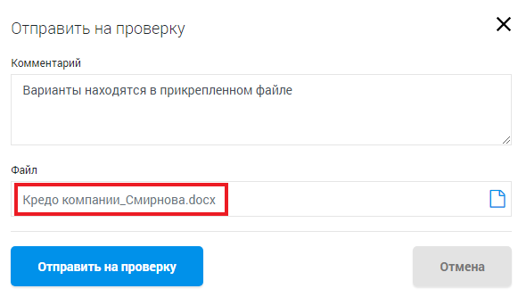
После проверки у конкурса могут быть следующие статусы:
- вы победили — задание выполнено успешно в срок и за него начислена указанная награда;
- на доработке — задание вернули на доработку, для его повторного выполнения нужно снова нажать «Принять участие»;
- провалено — задание выполнено неверно или позже необходимого срока, награда за него не начисляется;
- вы проиграли — в конкурсе победил другой участник.

Управление конкурсами
Если у игрока есть доступ, у него в разделе «Конкурсы» появляется вкладка «Управление конкурсами». Конкурсы игрокам могут создавать не только администраторы, но и другие игроки, у которых есть допуск к созданию конкурсов. Поэтому, раздел управления конкурсами находится не в кабинете администратора, а в кабинете игрока. На вкладке «Управление конкурсами» выводятся все конкурсы, созданные вами.
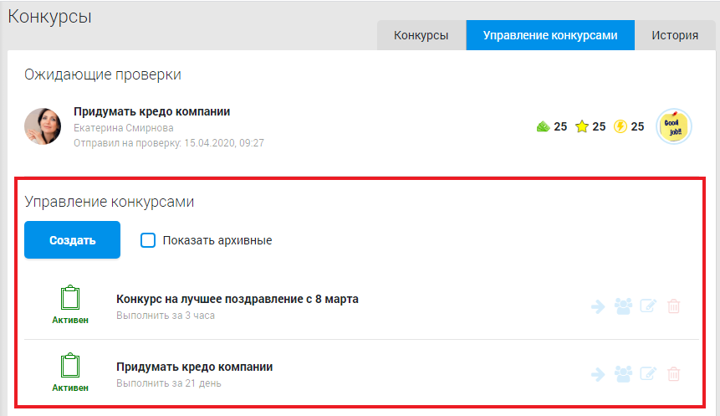
Для того, чтобы написать новый конкурс, нажмите кнопку «создать»
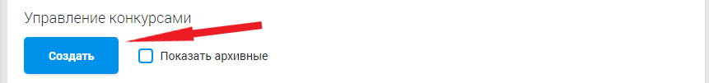

Задайте изображение, заполните название, описание, укажите дату окончания или время на выполнение задания. При необходимости прикрепите файл. За выполнение задания можно назначить очки, валюту, опыт и достижение.
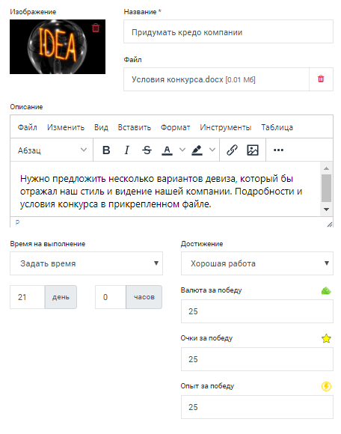
После создания конкурс появится на вкладке «Управление конкурсами». Его можно просмотреть, пригласить к участию игроков, отредактировать и удалить в архив. Галочка «Показать архивные» показывает конкурсы, которые были архивированы. Их можно восстановить или удалить окончательно.

Нужно пригласить игроков к участию в конкурсе:
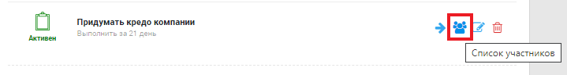
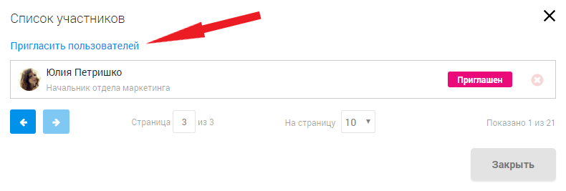
Конкурсы, требующие вашей проверки, будут также находится на вкладке «Управление конкурсами». Ответ исполнителя может содержать текст и прикрепленный файл. Подведите итоги конкурса, установив один из статусов: выполнено, на доработку, провалено. Помните, что у конкурса может быть только один победитель — участник, который первый получит вердикт «Выполнено». После нажатия этой кнопки конкурс автоматически завершается для всех его участников, и награда начисляется только победителю.
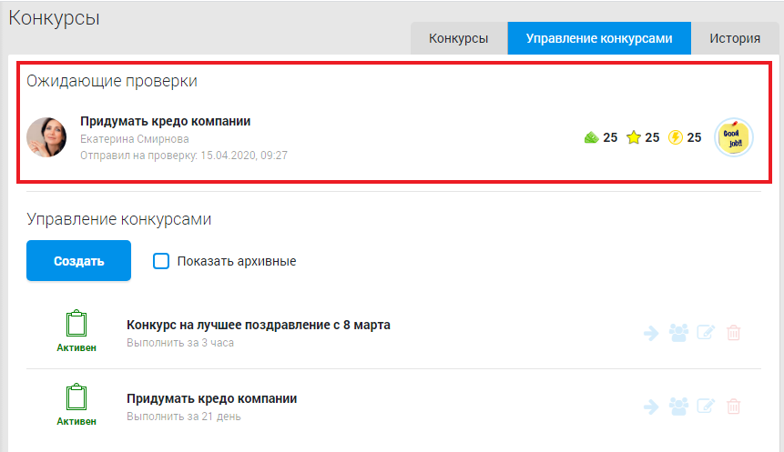
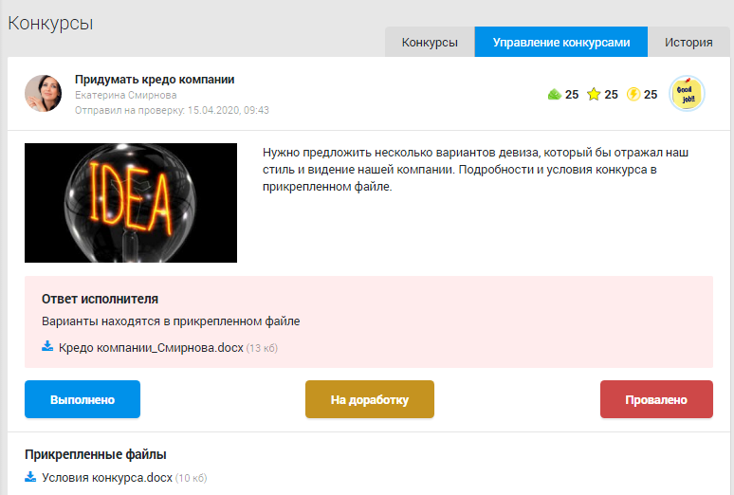

История конкурсов
Вкладка «История» содержит записи о конкурсах, их участниках и позволяет просмотреть все этапы прохождения конкурса. Для получения более точной выборки можно воспользоваться сортировкой по названию конкурса, исполнителю и проверяющему.
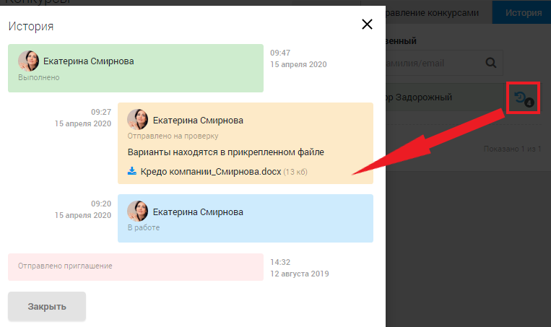

Квесты
Квесты представляют собой ряд заданий, объединенных в логической последовательности, выполнение которых приводит к достижению определенных рабочих результатов. За выполнение каждого задания (этапа квеста) игрок получает вознаграждения в виде достижений, монет или очков, если это предусмотрено создателем квеста. Каждое задание должно выполняться за отведенное на него время и пройти модерацию у игрока, назначенного ответственным. Квест считается пройденным при успешном выполнении всех заданий и за его завершение также полагается вознаграждение.
Квесты могут создавать не только администраторы, но и игроки, у которых есть соответствующее разрешение. Поэтому, раздел «Квесты» находится не в кабинете администратора, а в кабинете игрока.

Квесты пользователя
На вкладке «Квесты» пользователь видит все квесты, к выполнению которых он приглашен. Ознакомиться с полным описанием и заданиями можно, нажав на двойную стрелку.
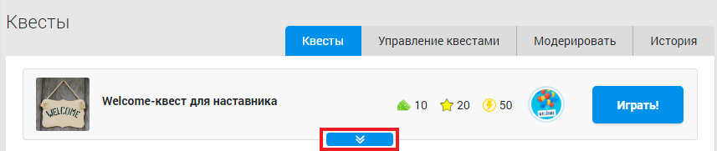

Справа от названия указано количество монет, очков, опыта (если назначен), а также достижения, которые будут начислены игроку после успешного прохождения квеста. Для старта игрок нажимает кнопку «Играть».
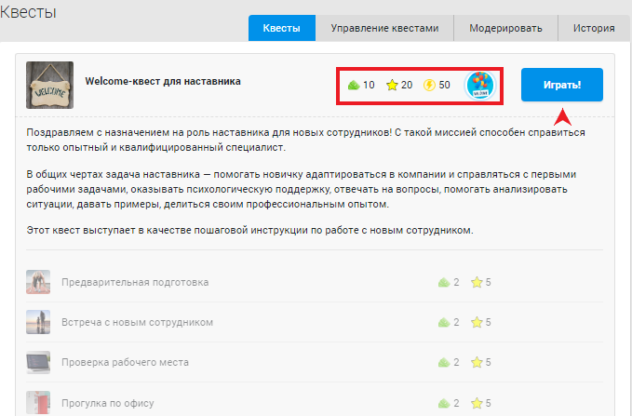
С этого момента квест получает статус «В процессе», который также отображается и у создателя квеста. Процесс его выполнения будет отображаться на вкладке «Квесты» и на главной странице игрока.
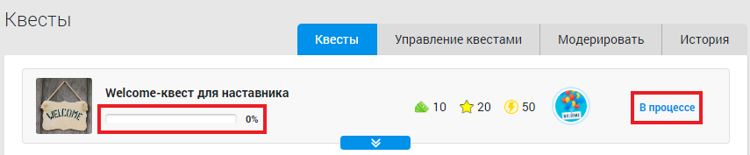
Этапы квеста представлены в виде заданий. Откройте задание, нажав на его название, ознакомьтесь с описанием и содержанием прикрепленного файла.

Если вы готовы к его выполнению в указанные сроки, нажмите «Приступить».
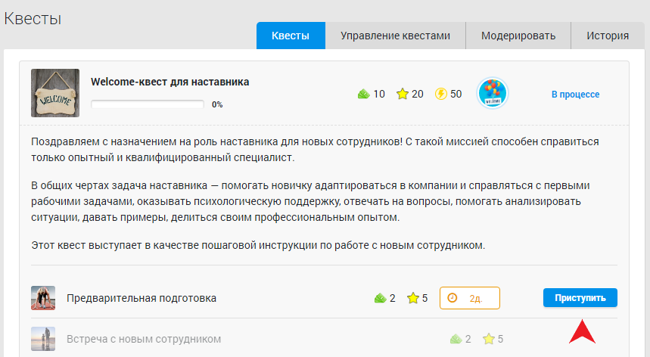
С этого момента начинается отсчет времени. Нажмите «На проверку», прикрепите файл с выполненным заданием, оставьте комментарий о проделанной работе и отправьте задание.
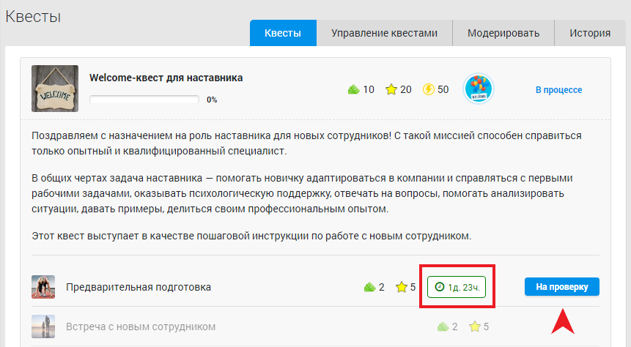
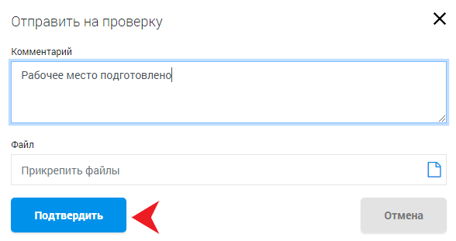
С того момента, когда задание было отправлено на модерацию, отсчет времени, отведенного на его выполнение, прекращается. Игрок может просмотреть историю выполнения этого задания, нажав на иконку «часов».
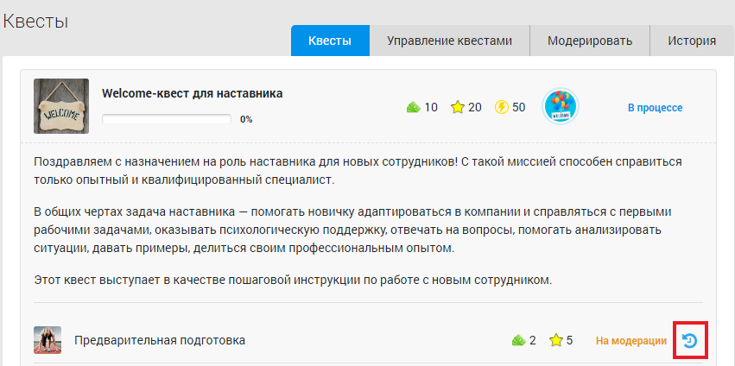
После модерации задание может находиться в следующих статусах:
- провалено — задание признано выполненным неправильно или не в срок. Квест также считается проваленным.
- на проверку — задание было отправлено вам на доработку;
- выполнено — задание признано выполненным.
Каждое выполненное задание отображается в виде определенного процента выполнения квеста и открывает доступ для работы над следующим заданием, если такое есть. Квест считается пройденным после того, как будет успешны сделаны все, входящие в него задания.

Управление квестами
Вкладка «Управление квестами» отображается только у тех игроков, которые имеют разрешение на создание новых квестов и последующее управление ими.
С помощью галочки «Показать архивные» вы можете просмотреть квесты, которые были удалены в архив. При повторном удалении из архива, квест удаляется без возможности восстановления.
Для составления нового квеста нажмите кнопку «Создать».
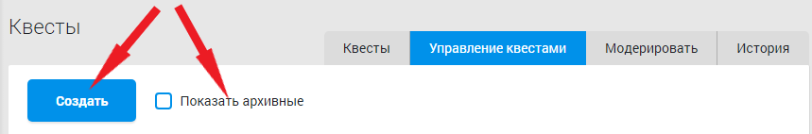
В открывшемся окне введите краткое название, заполните текстовое описание, назначьте игрока, ответственного за проверку результатов прохождения квеста, или оставьте себя в качестве ответственного по умолчанию. Загрузите изображение для квеста, назначьте достижение, валюту и очки, которые получит игрок за выполнение квеста, при необходимости прикрепите файл с общими пояснениями и комментариями по квесту.
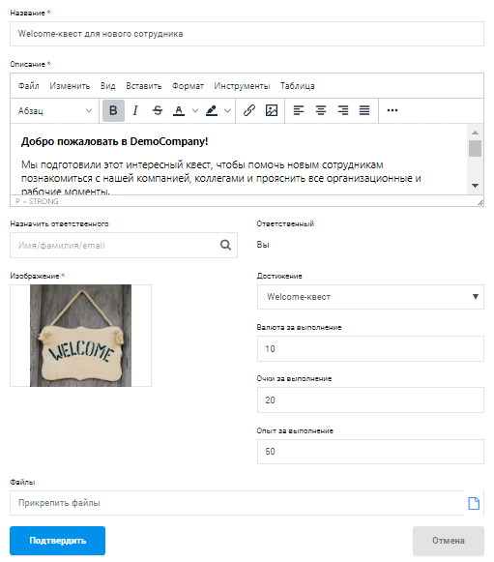
После нажатия кнопки «Подтвердить» созданный квест появится на вкладке управления.
Далее необходимо внести этапы квеста. Для этого его нужно развернуть, нажав на стрелку.
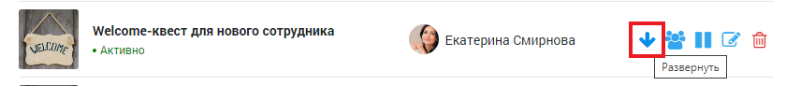

Еще раз проверьте правильность введенных данных и нажмите «Создать задание».
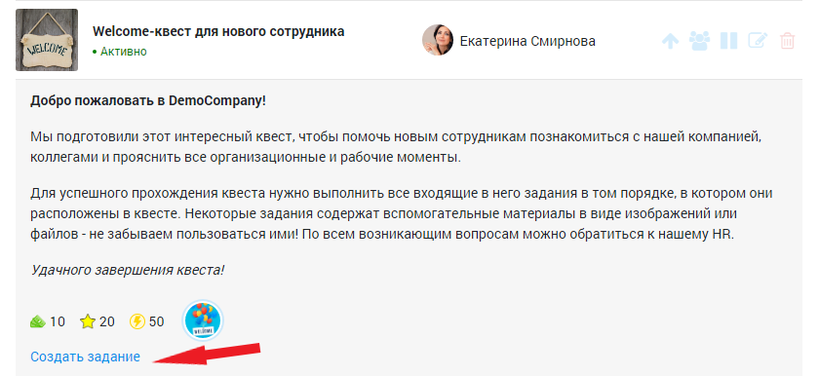
В открывшемся окне введите краткое название, заполните текстовое описание.
Выберите тип задания:
- обычное (позволяет прикрепить файл и заполнить описание);
- тест (в качестве задания пользователю нужно будет выполнить тест, который вы выберите из списка предложенных. Список доступных тестов формируется из данных раздела «Тесты»);
- опрос (в качестве задания пользователю нужно будет пройти опрос, который вы выберите из списка предложенных. Список доступных опросов формируется из данных раздела «Опросы»).
Назначьте игрока, ответственного за проверку результатов выполнения этого задания, или оставьте себя в качестве ответственного по умолчанию. Установите время (дни и/или часы), за которое игрок должен справиться с заданием. Обратите внимание, что по истечении этого времени задание и, как следствие, квест будут считаться проваленными при отсутствии результатов. Загрузите изображение, назначьте достижение, валюту и очки, которые получит игрок за выполнение этого задания, при необходимости прикрепите файл с информацией по заданию.

Поставьте галочку «Можно пропустить это задание», чтобы сотрудник мог отказаться от выполнения этого задания, не провалив при этом весь квест.
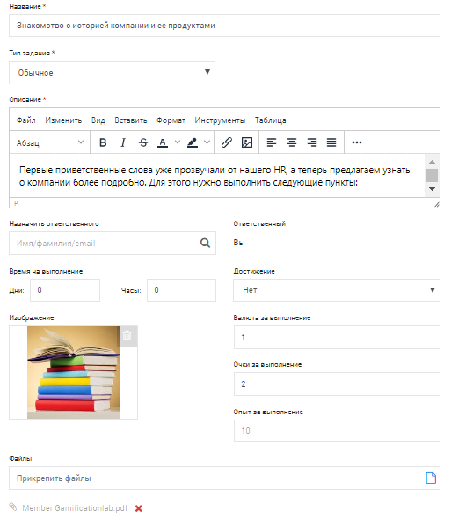
С помощью кнопки «Создать задание» внесите такое количество заданий, на сколько этапов вы хотите разбить квест. Учитывайте также, что игрок может выполнять задания только последовательно. Каждое последующее открывается только после выполнения предыдущего.

Задания можно перемещать (менять их порядок), редактировать и удалять.
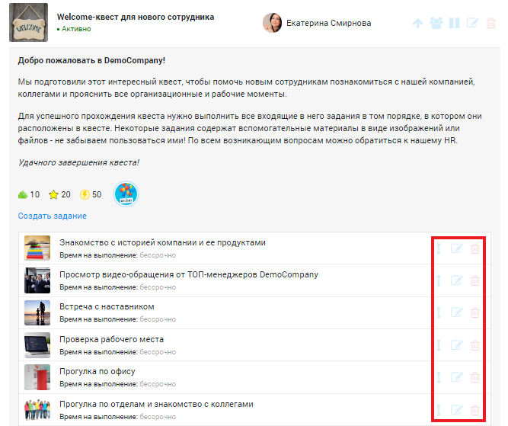
После наполнения квеста его необходимо активировать, нажав на иконку «Запустить квест».
Когда статус поменяется на «Активно», можно добавить игрока -(ов), которым предстоит выполнить квест. Нажмите на иконку «Список участников», далее «Пригласить пользователей».
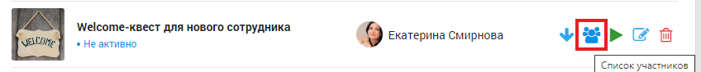

К участию можно приглашать отделы, команды или конкретных игроков.
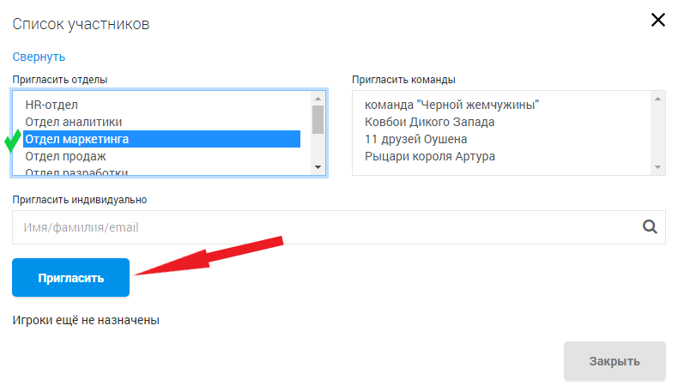
По необходимости квест можно приостановить (отключает возможность выполнения квеста для тех игроков, которые еще не успели начать), редактировать, удалить, достать из архива.
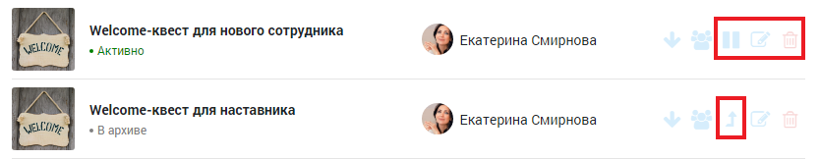

Модерация
Вкладка «Модерировать» отображается только у тех игроков, которые имеют разрешение на проверку заданий.
Нажав на иконку «Часы» можно просмотреть историю выполнения задания.
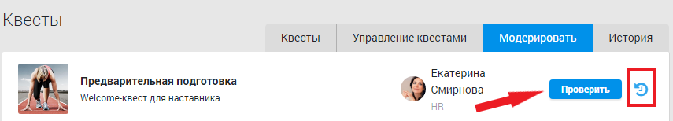
Нажмите на кнопку «Проверить», ознакомьтесь с представленными результатами выполнения задания и вынесите решение:
- Выполнено — задание засчитывается игроку и автоматически открывает для выполнения следующее, при его наличии;
- На доработку — задание отправляется игроку на доработку. При этом в комментарии следует указать, что конкретно нуждается в исправлении, при необходимости прикрепить файл с пояснениями. Следует также указать время, отведенное на доработку;
- Провалено — задание игроку не засчитывается. В этом случае квест принимает статус «Провален».
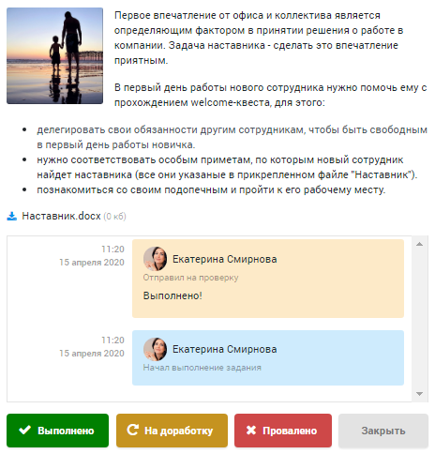

История квестов
Вкладка «История» содержит записи о квестах, их участниках и позволяет просмотреть все этапы прохождения квеста. Для получения более точной выборки можно воспользоваться сортировкой по названию квеста, по названию задания из выбранного квеста, исполнителю и проверяющему. Для просмотра истории выполнения квеста нажмите на иконку часов.
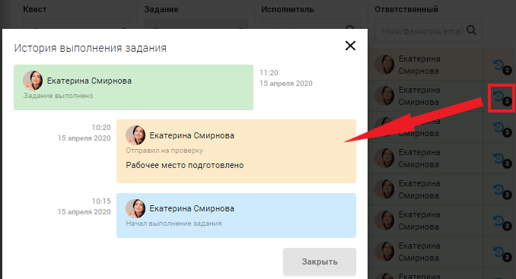

Рейтинги
Рейтинг является определяющим фактором в игре при распределении призовых мест. Он отображается для той игры, которая указана в выпадающем списке. По умолчанию установлена текущая игра. Монеты и достижения показывают какая награда начисляется за призовые места.
Вкладка «Глобальный рейтинг» представляет собой рейтинг сотрудников по наибольшему количеству очков. Строчка с сотрудником является ссылкой на его профиль.
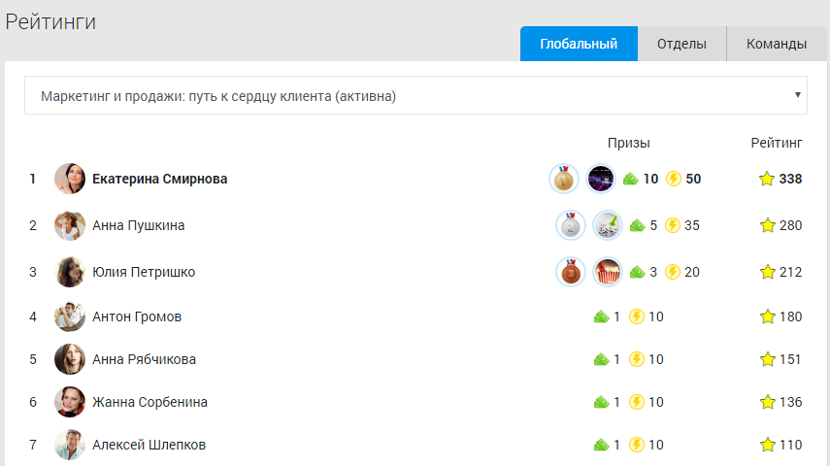
Вкладка «Отделы» учитывает рейтинг среди отделов по наибольшему количеству очков. Жирным шрифтом выделен отдел сотрудника.
Вкладка «Команды» учитывает рейтинг среди команд по наибольшему количеству очков. Жирным шрифтом выделена команда, к которой принадлежит сотрудник.

Правила игры
В данном разделе можно просмотреть даты проведения, описание и правила игры, в которую добавлен сотрудник.
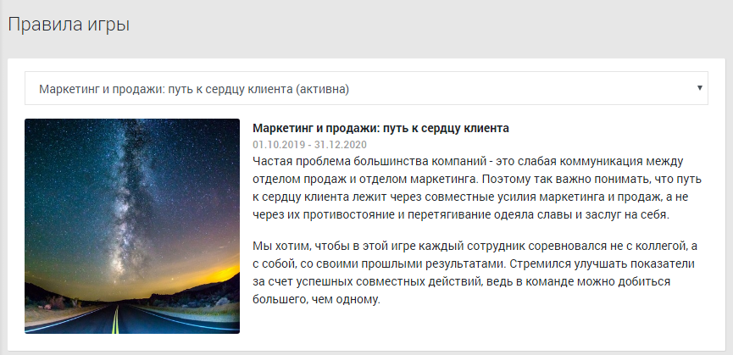

Медиа
Здесь находятся альбомы с загруженными фотографиями и видео из жизни компании.
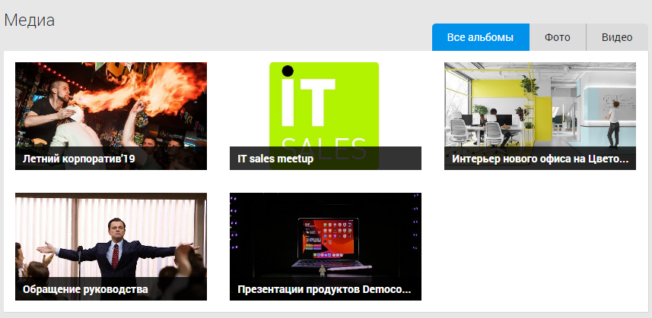

Раздел разделен на:
- все альбомы — вкладка содержит альбомы и с фотографиями, и с видео;
- фото — вкладка содержит только альбомы с фотографиями и GIF-анимациями;
- видео — вкладка содержит только альбомы с видео.
Альбомы включают в себя название, описание и фото/видео контент. В альбомах доступны функции комментирования.

Новости
На странице находятся все опубликованные новости. Новость состоит из изображения, заголовка, даты создания, краткого описания и самого текста.
При нажатии на новость отображается ее полное содержание. В новостях могут быть доступны функции комментирования.
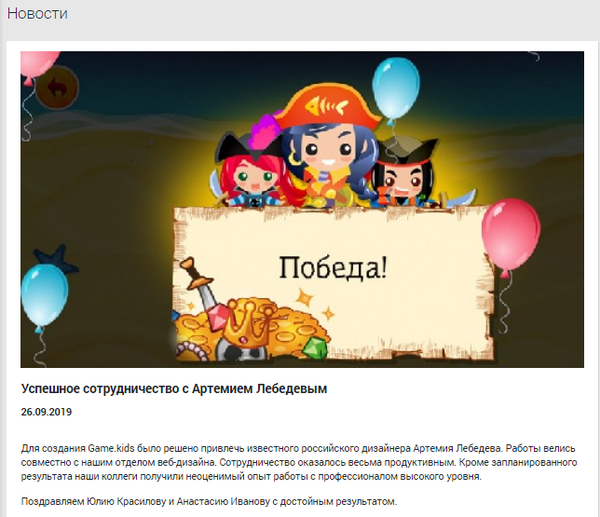

Материалы
На странице находятся рекомендованные к прочтению и интересные материалы. Материал состоит из изображения, заголовка, ссылки на источник, текста.
При нажатии на материал отображается его полное содержание. В материалах доступны функции комментирования.
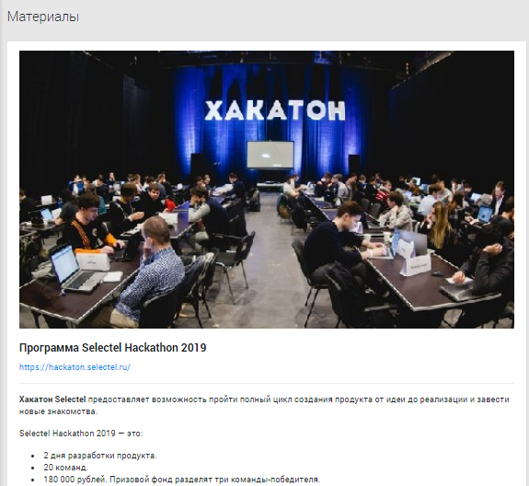

Документы
На странице находятся все загруженные документы. Это могут быть необходимые бланки и формы заявлений, а также любая актуальная и полезная информация по рабочим вопросам или по вопросам организации корпоративного отдыха.

Документы могут размещаться как в самом разделе, так и быть сгруппированы по папкам. Файлы доступны для просмотра и скачивания.
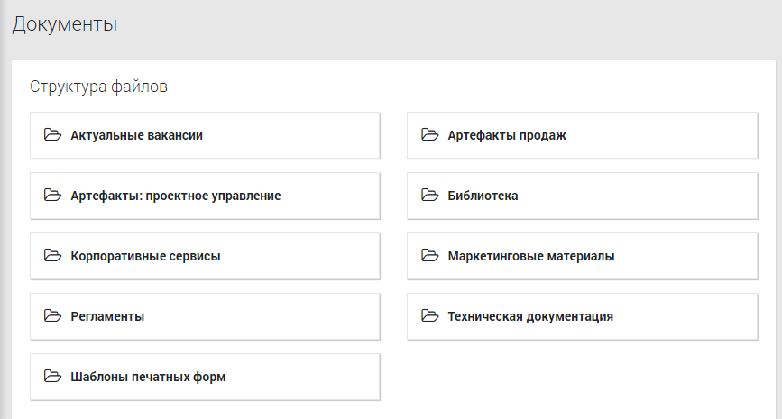

Заявки
Данный раздел предоставляет сотруднику возможность отправить заявку руководству, заполнив одну из предложенных форм.
На вкладке «Новая заявка» отображаются все заявки с наиболее характерными возможными запросами, которые компания готова рассмотреть. Например, это может быть заявка на отпуск или заявка на повышение заработной платы.
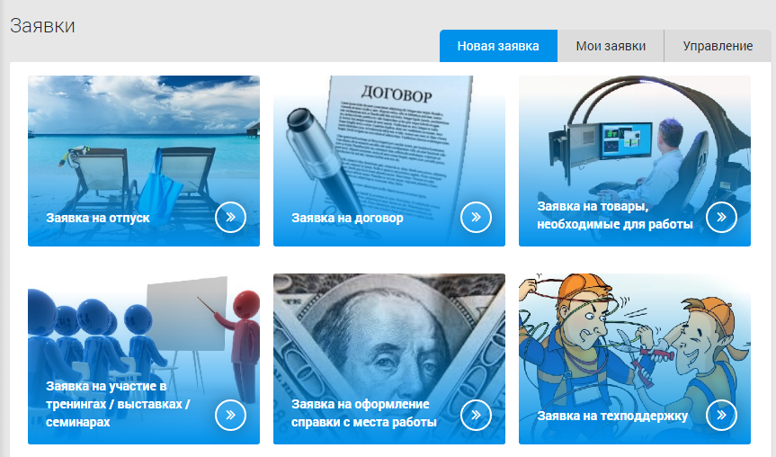
При нажатии кнопки «Заполнить форму» отображается полное содержание формы. Заполните необходимые поля и нажмите кнопку «Отправить».
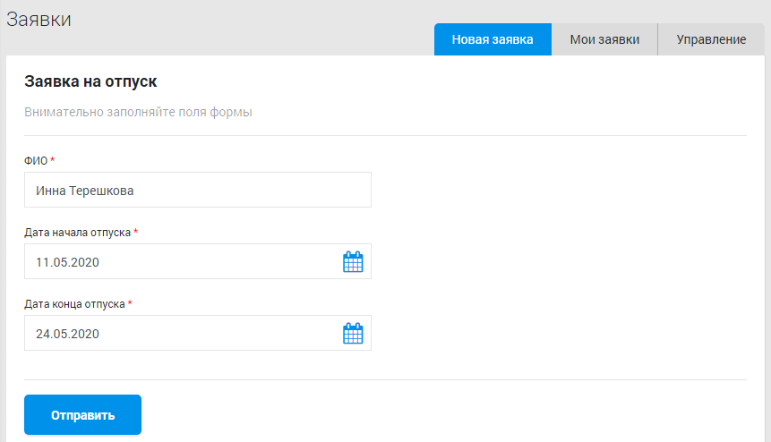
Отправленные заявки отображаются на вкладке «Мои заявки».
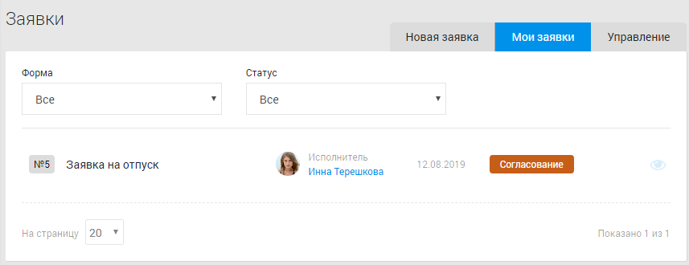
Заявки могут находиться в одном из следующих статусов:
- Согласование — заявка находится на рассмотрении у сотрудника, который был назначен по ней исполнителем;
- Проверка — заявка находится на предварительном согласовании у руководства (у игрока, который отмечен как «проверяющий») и только после этого будет перенаправлена на рассмотрение исполнителю. Например, при заявке на отпуск, проверяющим может выступать директор, а исполнителем — сотрудник из отдела кадров;
- Согласована — заявка была одобрена исполнителем;
- Отклонена — заявка была отклонена исполнителем с обязательным указанием причины в комментарии к заявке.
В том случае, когда у пользователя есть доступ, у него появляется дополнительная вкладка «Управление». Эта вкладка позволяет управлять заявками сотрудников с помощью следующих кнопок:
- Просмотр — позволяет ознакомиться с заявкой;
- Согласовать — позволяет одобрить заявку;
- Отменить — позволяет отклонить заявку с указанием причины.
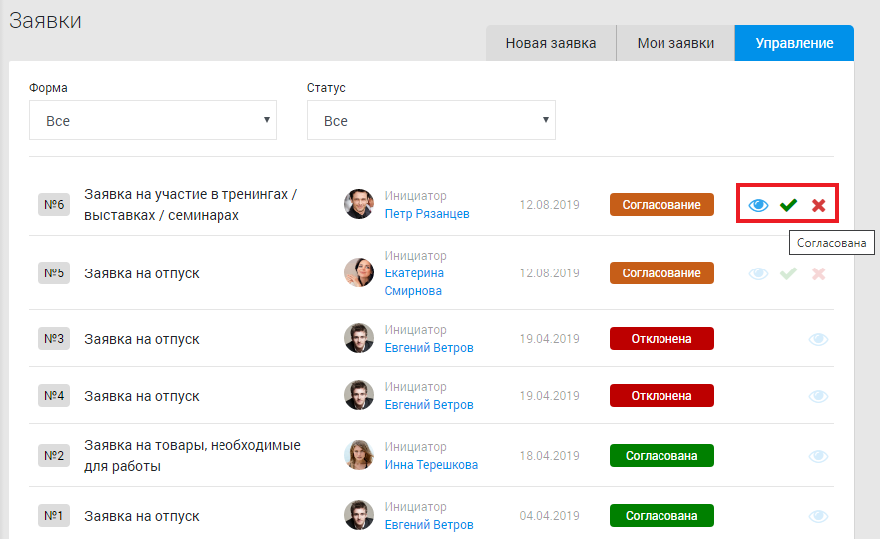
В том случае, когда по форме кроме исполнителя назначен еще и проверяющий, в первую очередь заявка приходит к проверяющему.

Структура
На странице визуально представлена структура компании:
- директор (если в роли директора никто не назначен, то система просто выделяет «Генерального директора» без игрока). Директор в компании может быть только один. Располагается над всеми, вне команды;
- отделы компании создаются в панели администратора. Все сотрудники привязаны к своим отделам. Если в игре не подразумеваются состязания между отделами (а только между командами), то допускается, если он будет только один;
- роли и команды присваиваются каждому игроку в панели администратора. У каждой роли есть свой приоритет, в соответствии с которым, за назначенную роль игрок получает то количество монет, которое присвоено данной роли в панели администратора. Имя и фамилия игрока являются ссылкой на его профиль.
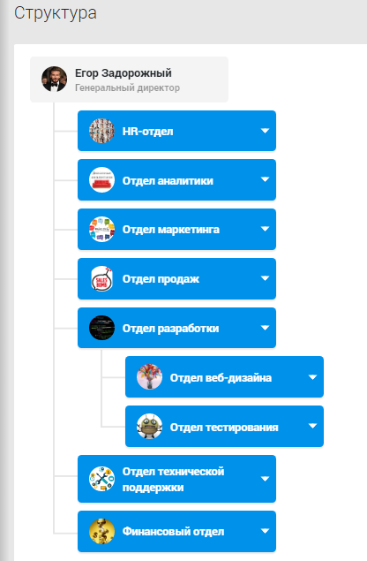

Тесты
Тесты необходимы для промежуточного контроля знаний в процессе обучения. Тесты для пользователей могут создавать не только администраторы, но и другие сотрудники, у которых есть допуск к созданию тестов. Поэтому, раздел управления тестами находится не в кабинете администратора, а в кабинете игрока.
Обучение могут проходить сотрудники и администраторы.

Мои результаты
Вкладка «Мои результаты» позволяет сотруднику ознакомиться с результатами всех своих тестирований. Выдачу можно сортировать по названию тестов и статусу.
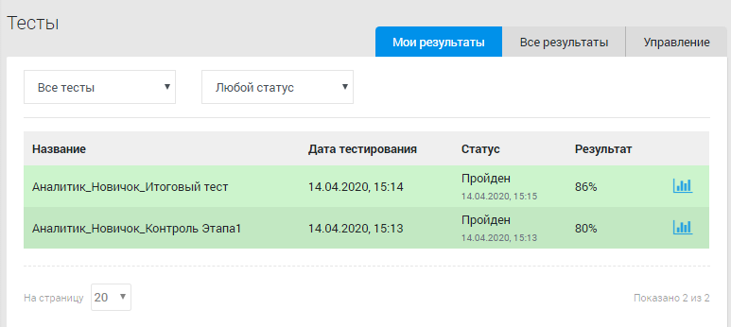

Детальную информацию по выбранному тесту можно посмотреть, нажав на иконку диаграммы. Список вопросов с пометками «правильный» и «неправильный» может отсутствовать, если у теста заданы такие настройки
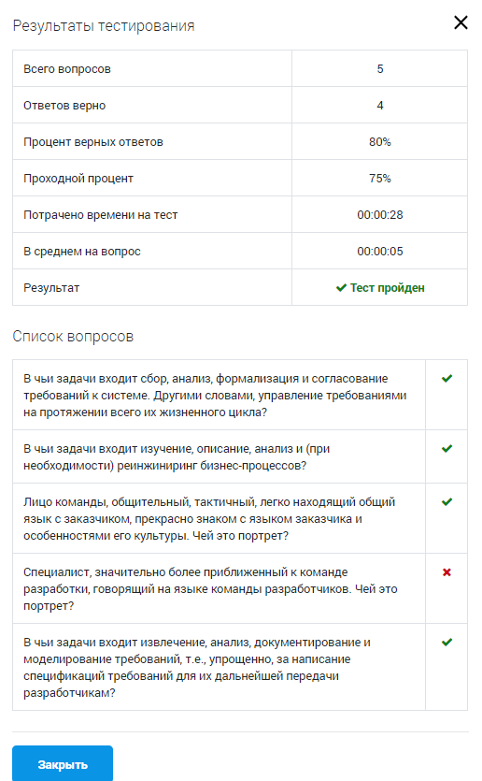

Все результаты
Вкладка «Все результаты» позволяет сотруднику, у которого есть доступ к управлению тестами ознакомиться с результатами тестирований всех пользователей. Выдачу можно сортировать по названию тестов и статусу.
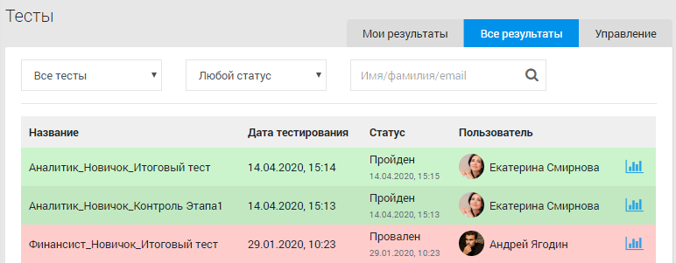

Управление тестами
Вкладка «Управление» позволяет создавать тесты, которые впоследствии используются для заполнения раздела «Обучение».
Перед написанием тестов желательно уже представлять себе структуру будущей обучающей программы (например, из каких тем она будет состоять). Тест должен содержать вопросы только по тем темам, которые пользователь успеет изучить к моменту прохождения теста. Положительный результат позволяет перейти к следующей теме. Отрицательный результат требует повторного изучения и выполнения теста.
Для создания нового теста перейдите на вкладку «Управление» и нажмите кнопку «Добавить»:
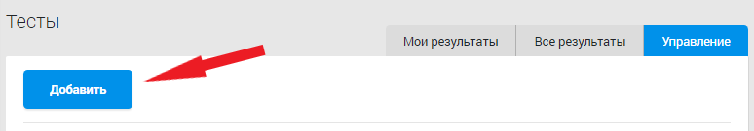

В открывшемся окне внесите запрашиваемые данные:
- заголовок — название лучше делать как можно более информативным, например, указывать для какой профессии и темы предназначен этот тест;
- задержка перед повтором — время (в минутах, часах или днях), через которое пользователь сможет повторно попытаться пройти тест;
- лимит вопросов — количество вопросов, которые пользователь увидит в тесте. Например, в общем первичный тест для бухгалтера содержит 50 вопросов, из которых пользователю в случайном порядке будет показываться только 10. Таким образом в поле «лимит вопросов» следует указать цифру 10;
- активен — галочка возле этого пункта означает, что тест доступен для прохождения;
- перемешивать вопросы — галочка возле этого пункта означает, что при каждом новом формировании теста вопросы будут перемешиваться;
- перемешивать ответы — галочка возле этого пункта означает, что при каждом новом формировании теста ответы будут перемешиваться;
- разрешить просмотр результатов — галочка возле этого пункта означает, что пользователь после прохождения теста сможет видеть, на какие вопросы он дал правильный ответ, а на какие — неправильный;
- проходной процент — минимальный процент правильных ответов, который необходимо набрать пользователю, чтобы тест считался успешно пройденным.
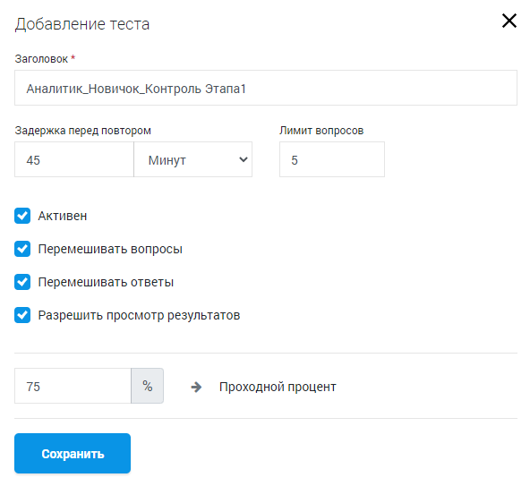
После нажатия кнопки «Сохранить» ваш тест появится на вкладке. Теперь его нужно наполнить, кликнув на название:
Добавляем первый вопрос:
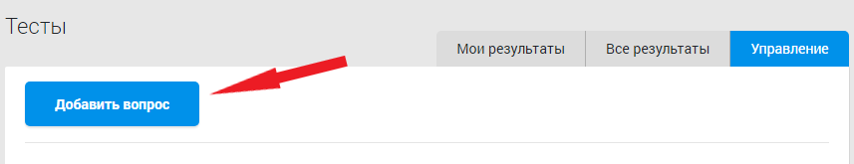
Текст — формулировка вопроса.
Изображение — к тексту вопроса можно добавить изображение.
Время на ответ — время в секундах, которое отводится для ответа на этот вопрос теста; по истечению этого времени вопрос автоматически будет не засчитан.
Разрешить несколько правильных ответов — предоставляет возможность указать более 1 правильного ответа; если хотя бы один из ответов указан не верно, то вопрос будет не засчитан.

Требовать оценить сложность — пользователь не сможет перейти к следующему вопросу, предварительно не оценив сложность данного.
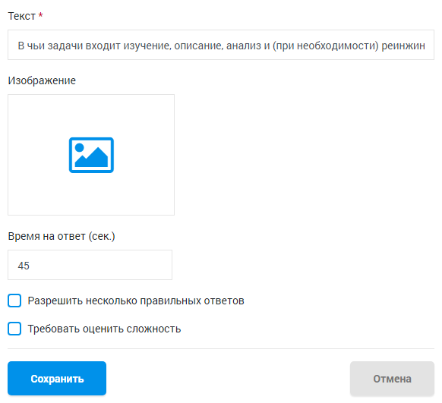
Добавляем к вопросу варианты ответов, помечаем правильный (-ые):
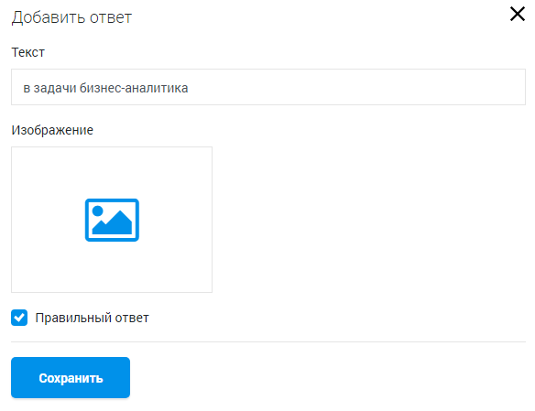
Таким образом, вносим необходимое количество вопросов и ответов для теста.
Вопросы и ответы можно скрывать/раскрывать, редактировать и удалять:
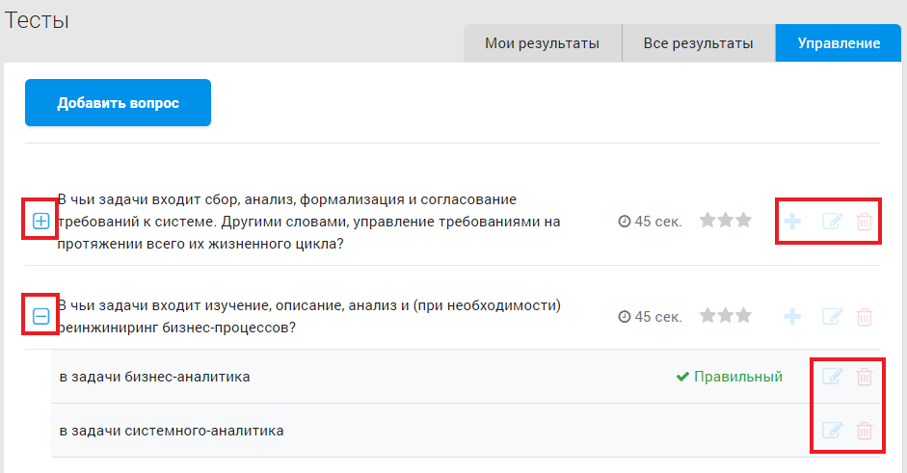

Опросы
Опросы призваны получить обратную связь от сотрудников и узнать их мнение по актуальным вопросам, как рабочего характера, так и относящихся к отдыху или усилению дружеских связей внутри коллектива.

Созданные опросы находятся на вкладке «Опросы».
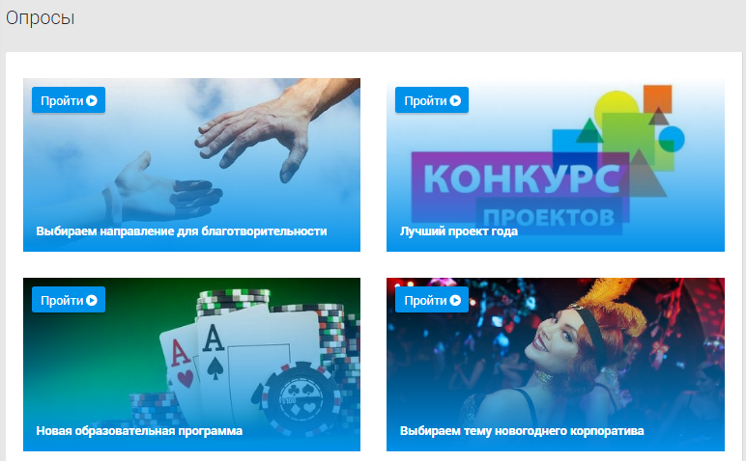
Нажмите «Пройти», ответьте на вопросы, выбрав один из предложенных вариантов ответа.
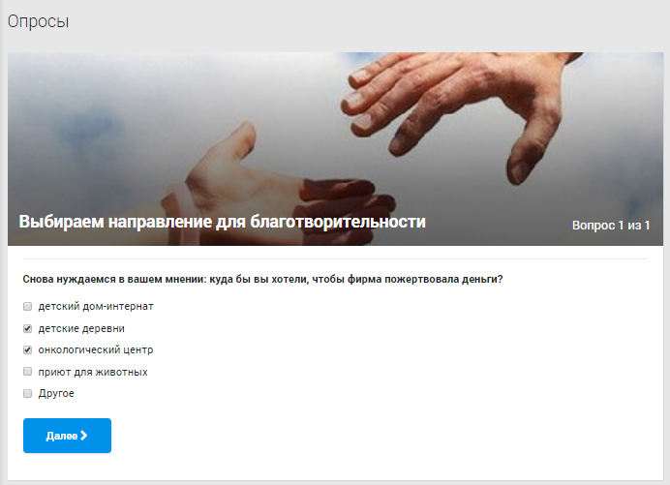
После прохождения опрос получает статус «Пройдено».
Статус «Опрос завершен» показывает, что время, отведенное на данный опрос, уже истекло и ответы по нему больше не принимаются. Узнать результаты опроса можно у администратора.

Лог событий
Раздел отображается у пользователей, чья роль предполагает доступ к логу событий. Лог событий представляет собой историю записей о происходящих действиях и событиях, с указанием даты и времени их совершения:
- выполнение игроками заданий, количество полученных за них монет и очков;
- начисление/списание монет и очков;
- количество подаренных очков, фамилия игрока, который подарил и игрока, которому их подарили.
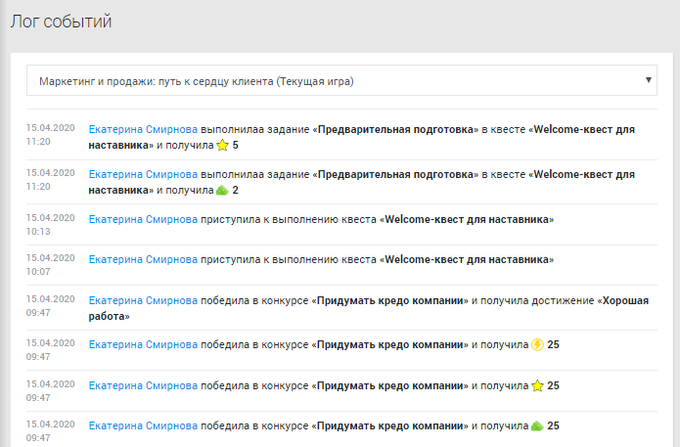

История начислений
Данная страница не является самостоятельным разделом, попасть на нее можно при клике на элементы из шапки (валюта, очки и дарительные очки).
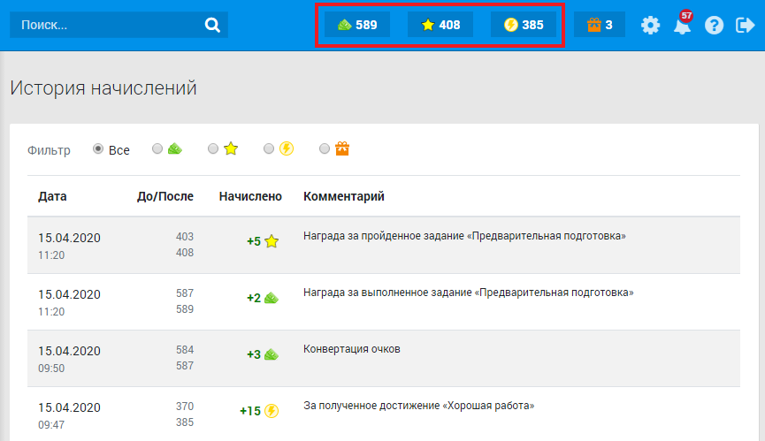
В отличие от «Лога событий» здесь отображаются начисления и списания, касающиеся только самого сотрудника.
С помощью фильтра можно настроить отображение всех записей или отдельно по категориям: монеты, очки, дарительные очки.
Таблица содержит:
- дату и время начисления/списания;
- до/после — верхняя строчка показывает, какое количество очков или монет было у сотрудника до изменения, а нижняя — после;
- начислено — отражает начисленное/списанное количество очков или монет;
- комментарий — показывает за что, кому или от кого было начислено/списано.

О компании
На данной странице представлена разнообразная информация о компании, например:
- сфера деятельности компании;
- основные направления работы;
- отличительные особенности и преимущества перед конкурентами;
- девиз, принципы и ценности;
- адрес;
- контакты;
- финансовые реквизиты.
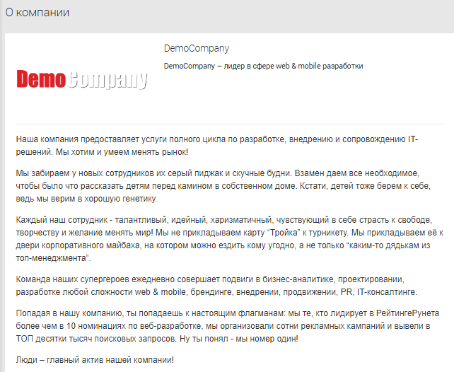

Администрирование
Данный раздел перенаправляет пользователя в панель администратора, при условии, что ему предоставлен к ней доступ.

